问卷星球

[测试报告]

|  |  |
| --- | --- |
| **成员** | **张锴睿** |
| **成员** | **高嘉轩** |
| **成员** | **魏润田** |
| **成员** | **胡斌** |
| **成员** | **刘兆丰** |

## 1. 引言

### 1.1项目背景

随着互联网的发展，我们对高效的数据收集处理的需求正在不断增加。作为一名大学生，日常的调研、志愿、科研活动中，我们常常需要信息收集和处理，来为我们提供数据和分析结果；软件开发时需要对用户的需求和市场情况进行调查，来为软件开发提供灵感和方向以及制定相关的营销策略。因此，拥有一个高效的数据收集处理软件是时代发展的必然趋势。应对于学习工作中数据收集处理的需求，我们决定开发一个问卷设计与发布平台，高效地解决用户收集数据难，处理数据慢的问题。

### 1.2编写目的

本文档是问卷星球的用户使用说明书，本文档的主要目的旨在对软件的各个专有名词、模块、系统、页面等进行详细介绍，让用户了解软件的各项细节，辅助用户使用软件。

### 1.3涉及名词

[1] 管理员：本系统的后台管理者，可以对问卷信息以及相应的答卷信息进行管理，确保内容正确合法。

[2] 游客：没有注册的网站用户，只能进行问卷填写的操作，以ip地址唯一确定身份并可以暂存相关数据，注册后可成为已注册用户。

[3] 已注册用户：已注册的网站用户，具有游客除了注册之外的所有功能，还可以进行问卷创建、问卷管理、数据分析、管理个人信息等操作。

### 1.4项目使用者

本平台的实际使用者为需要进行调研、志愿、科研活动的在校大学生用户以及需要进行信息收集和调研各种公司企业用户。

系统维护人员为项目开发团队，对于此系统的相关部分比较熟悉，团队内部具有对数据库、计算机、网络较为熟悉的人员。

管理员为开发团队指定的人选，需要有一定的问卷信息和答卷信息的审核经验。

### 1.5参考资料

[1]吕云翔，王昕鹏，邱玉龙. 软件工程——理论与实践. 北京：人民邮电出版社，2012.

[2]吕云翔，刘浩，王昕鹏，周建. 软件工程课程设计. 北京：机械工业出版社，2009.

[3]吕云翔编著. 软件工程实用教程. 北京：清华大学出版社，2015.

### 1.6相关文档

[1] 《需求规格说明书》

[2] 《软件设计说明书》

[3] 《软件开发计划书》

[4] 《测试报告》

[5] 《用户使用说明书》

## 软件概述

### 2.1子系统清单

网站的子系统清总共分为3个子系统，如表1所示。

**表1 子系统设计清单列表**

|  |  |  |
| --- | --- | --- |
| 编号 | 名称 | 功能描述 |
| 1 | 用户子系统 | 1. 游客可以进行注册。  2. 注册用户可以登录系统，查看、修改个人信息、重置密码、查看历史问卷、登出系统、注销账号。  3. 管理员可以封禁、解封系统。 |
| 2 | 数据子系统 | 1. 已登录用户可以展示数据，分析数据，筛选数据，整理数据，删除数据、生成图示、导出数据 |
| 3 | 问卷子系统 | 1. 用户可以创建空白问卷，也可以基于模板创建问卷。  2. 用户可以保存问卷模板，也可以保存问卷草稿箱。  3. 用户可以编辑问卷。  4. 管理员可以审核问卷，删除问卷链接。 |

### 2.2功能模块介绍

根据子系统的划分，不同的功能模块可以归属于不同的子系统。以第1位表示该功能模块位于哪一个子系统，以第2位和第3位表示功能模块在对应子系统中的序号。具体的功能模块清单如表2所示。

**表2 功能模块清单表**

|  |  |  |
| --- | --- | --- |
| 编号 | 名称 | 模块功能描述 |
| 101 | 注册 | 用户注册成为已注册用户 |
| 102 | 登录 | 已注册用户登录系统 |
| 103 | 重置密码 | 未登录用户重置密码 |
| 104 | 查看个人信息 | 已登录用户查看个人信息 |
| 105 | 修改个人信息 | 已登录用户修改个人信息 |
| 106 | 查看历史问卷 | 已登录用户查看历史问卷 |
| 107 | 登出 | 已登录用户登出 |
| 108 | 注销账号 | 已登录用户注销账号 |
| 109 | 封禁用户 | 管理员封禁用户账号 |
| 110 | 解封用户 | 管理员解封用户 |
| 201 | 填写问卷 | 已登录用户填写问卷 |
| 202 | 保存答案 | 已登录用户保存问卷答案 |
| 203 | 提交问卷 | 已登录用户提交问卷，上传数据库 |
| 204 | 重填问卷 | 已登录用户重新填写已提交问卷 |
| 205 | 添加题目 | 用户为问卷添加题目 |
| 206 | 编辑题目 | 用户编辑问卷的题目 |
| 207 | 删除题目 | 用户删除问卷题目 |
| 208 | 改变题序 | 用户改变问卷题序 |
| 209 | 保存问卷 | 用户保存问卷 |
| 210 | 新建问卷 | 用户新建问卷 |
| 211 | 导入问卷 | 用户导入问卷 |
| 212 | 修改问卷 | 用户修改问卷 |
| 213 | 删除问卷 | 用户删除问卷 |
| 214 | 问卷排序 | 用户给问卷排序 |
| 215 | 导出问卷 | 用户导出问卷 |
| 216 | 发布问卷 | 用户发布问卷 |
| 217 | 分享问卷 | 用户分享问卷 |
| 218 | 封禁问卷 | 管理员封禁问卷 |
| 219 | 解封问卷 | 管理员解封问卷 |
| 301 | 展示数据 | 已登录用户展示已发布问卷收集到的数据。 |
| 302 | 分析数据 | 已登录用户分析已发布问卷收集到的数据。 |
| 303 | 筛选数据 | 已登录用户筛选已发布问卷收集到的数据。 |
| 304 | 整理数据 | 已登录用户整理已发布问卷收集到的数据。 |
| 305 | 删除数据 | 已登录用户删除已发布问卷收集到的部分数据。 |
| 306 | 生成图示 | 已登录用户导出已发布问卷收集到的数据的图示。 |
| 307 | 导出数据 | 已登录用户导出已发布问卷收集到的数据。 |

## 系统性能介绍

整个网站系统的具体性能需求介绍如表3所示。

**表3 性能需求表**

|  |  |  |  |  |  |  |
| --- | --- | --- | --- | --- | --- | --- |
| 编号 | 性能需求来源名称 | 使用者 | 功能描述 | 输入 | 响应要求 | 结果 |
| 1 | 加载网站页面 | 游客，用户，管理员 | 加载平台页面 | 无 | 缓存后1秒以内 | 显示平台的各个页面 |
| 2 | 暂存问卷 | 用户，管理员 | 暂时保存编辑的问卷 | 已经编辑的问卷 | 缓存后1秒以内 | 输出暂存问卷提示信息 |
| 3 | 上传问卷 | 用户，管理员 | 上传已编辑完成的问卷 | 编辑完成的问卷 | 缓存后1秒以内 | 输出上传问卷提示信息 |
| 4 | 暂存答案 | 游客，用户，管理员 | 暂时保存回答问卷的答案 | 已经作答的答案 | 缓存后1秒以内 | 输出暂存答案提示信息 |
| 5 | 上传答案 | 游客，用户，管理员 | 上传问卷答案 | 作答完成的答案 | 缓存后1秒以内 | 输出上传答案提示信息 |
| 6 | 分析问卷 | 用户，管理员 | 将问卷中已收集到的信息进行分析 | 需要分析的问卷编号 | 缓存后1秒以内 | 输出分析结果 |
| 7 | 登录 | 游客，用户，管理员 | 登录问卷星球 | 用户名以及密码 | 缓存后1秒以内 | 输出登录提示信息 |

## 系统其它接口需求简介

#### 4.1本地测试版

本地测试版前端使用@vue-cli自带的静态服务器做代理，向Django自带的本地服务器发送请求，使用django-cors插件进行跨域，保证请求正常发送。

#### 4.2网络接口版

网络接口版进行项目部署，后端Django部署到云服务器之后运行uwsgi的通讯端口，前端Vue进行打包之后部署到云服务器，并把axios指定根地址与后端uwsgi的通讯端口保持一致。采用nginx反向代理前端axios根地址并与后端uwsgi通讯地址连接，完成前后端分离框架在云服务器上的部署，同时使用django-cors插件进行跨域，保证请求正常发送。

## 功能测试报告

### 5.1测试环境

#### 5.1.1硬件运行环境

(1)服务器

处理器型号:阿里云轻量应用服务器

内存容量:1核2GB

网络配置:1Mbps

(2) Web浏览PC机

处理器型号: AMD或Imtel 1.6 GHz以上

内存要求:256MB以上

网络配置:100M带宽网络适配器

#### 5.1.2软件运行环境

(1)服务器

操作系统: Ubuntu 20.04或以上版本系统

数据库: MySQL 8.0以上

(2)客户机

操作系统:无限制

浏览器:支持所有主流浏览器，建议使用Chrome或Edge

网络环境:客户机应能够访问互联网

### 5.2单元测试

#### 5.2.1使用unittest测试注册模块

#### 编写测试用例：

我们的注册模块由前端和后端两部分组成，其中前端只负责最基本的用户名和密码是否为空的判断以及两次输入密码是否相同的判断，因此我们只对后端进行测试。因为我们知道后端的代码，所以我们采用的测试方法是白盒测试，具体采用的白盒测试中的分支覆盖法。"用户注册”模块功能的测试结果如表4所示。

**表4 unittest“用户注册”测试表**

|  |  |  |  |
| --- | --- | --- | --- |
| 用例编号 | 101 | 功能名称 | 注册 |
| 功能描述 | 参见“问卷星球”的《需求规格说明书》 | | |
| 测试步骤 | 输入 | 用户注册信息 | |
|  | 输出 | 1. 注册成功 2. 注册失败，用户名不合法 3. 注册失败，用户名已存在 4. 注册失败，两次输入的密码不同 5. 注册失败，密码不合法 | |
| 测试结果 | 通过 | 发现问题 | 无 |
| 测试人 | 张锴睿 | 测试时间 | 2023-06-04 |

根据后端代码我们的注册模块测试流程图如下面的图1所示。

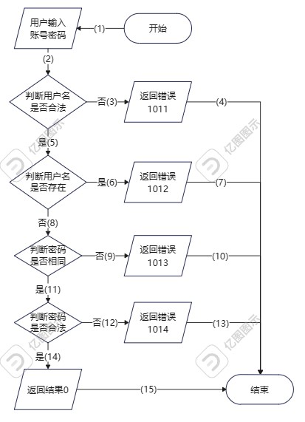

**图1 注册模块测试流程图**

根据测试流程图，“用户注册”模块的白盒测试用例如表5所示。

**表5 “用户注册”白盒测试用例表**

|  |  |  |  |  |  |
| --- | --- | --- | --- | --- | --- |
| 用例编号 | 输入 | | | 预期输出 | 覆盖路径 |
| username | password1 | password2 |
| 1 | AAA_ | aa123456 | aa123456 | 注册成功 | 1,2,5,8,11,14,15 |
| 2 | A | aa123456 | aa123456 | 用户名不合法 | 1,2,3,4 |
| 3 | 1111111111111111111111111111110 | aa123456 | aa123456 | 用户名不合法 | 1,2,3,4 |
| 4 | A=*—— | aa123456 | aa123456 | 用户名不合法 | 1,2,3,4 |
| 5 | _123 | aa123456 | aa123456 | 用户名不合法 | 1,2,3,4 |
| 6 | AAA_ | aa123456 | aa123456 | 用户名已存在 | 1,2,5,6,7 |
| 7 | abc | 11a | 11a | 密码不合法 | 1,2,5,8,9,10 |
| 8 | abc | 11111111111111111111a | 11111111111111111111a | 密码不合法 | 1,2,5,8,9,10 |
| 9 | abc | 123456 | 123456 | 密码不合法 | 1,2,5,8,9,10 |
| 10 | abc | aaaaaa | aaaaaa | 密码不合法 | 1,2,5,8,9,10 |
| 11 | abc | aa123456 | aa12345 | 两次输入的密码不同 | 1,2,5,8,11,12,13 |

#### 测试代码实现：

在根目录下创建test.py文件，用于测试接口，在其中使用TransactionTestCase编写测试类并进行测试，代码如表 所示。

|  |
| --- |
| test.py代码如下所示： |
| import os  import django  os.environ.setdefault('DJANGO_SETTINGS_MODULE', 'QuestionPlanet.settings')  django.setup()  import json  from django.test import Client, TransactionTestCase  from django.urls import reverse  from user.models import User  from django.core.management import call_command  class RegisterTestCase(TransactionTestCase):  def setUp(self):  self.client = Client()  self.url = reverse('user:user_register')  User.objects.all().delete()  def tearDown(self):  # 注销当前用户  self.client.post(reverse('user:logout'))  # 删除所有表  call_command('flush', '--noinput')  def test_register_success(self):  user_data = {  'username': 'AAA_',  'password1': 'aa123456',  'password2': 'aa123456',  }  response = self.client.post(self.url, data=json.dumps(user_data), content_type='application/json')  self.assertEqual(response.status_code, 200)  self.assertEqual(response.json(), {'errno': 0, 'msg': '注册成功', 'uid': 1})  def test_username_invalid_characters(self):  invalid_usernames = ['A', '1111111111111111111111111111110', 'A=*——', '_123']  for username in invalid_usernames:  with self.subTest(username=username):  user_data = {  'username': username,  'password1': 'aa123456',  'password2': 'aa123456',  }  response = self.client.post(self.url, data=json.dumps(user_data), content_type='application/json')  self.assertEqual(response.status_code, 200)  self.assertEqual(response.json(), {'errno': 1011, 'msg': "用户名不合法"})  def test_username_duplicate(self):  user_data1 = {  'username': 'AAA_',  'password1': 'aa123456',  'password2': 'aa123456',  }  user_data2 = {  'username': 'AAA_',  'password1': 'aa123456',  'password2': 'aa123456',  }  # 先注册第一个用户  self.client.post(self.url, data=json.dumps(user_data1), content_type='application/json')  # 再尝试注册另一个使用相同用户名的用户  response = self.client.post(self.url, data=json.dumps(user_data2), content_type='application/json')  self.assertEqual(response.status_code, 200)  self.assertEqual(response.json(), {'errno': 1012, 'msg': "用户名已存在"})  def test_confirm_password_not_match(self):  user_data = {  'username': 'abc',  'password1': 'aa123456',  'password2': 'aa12345',  }  response = self.client.post(self.url, data=json.dumps(user_data), content_type='application/json')  self.assertEqual(response.status_code, 200)  self.assertEqual(response.json(), {'errno': 1013, 'msg': "两次输入的密码不同"})  def test_password_invalid_characters(self):  invalid_passwords = ['11a', '11111111111111111111a', '123456', 'aaaaaa']  for password in invalid_passwords:  with self.subTest(password=password):  user_data = {  'username': 'abc',  'password1': password,  'password2': password,  }  response = self.client.post(self.url, data=json.dumps(user_data), content_type='application/json')  self.assertEqual(response.status_code, 200)  self.assertEqual(response.json(), {'errno': 1014, 'msg': "密码不合法"}) |

运行测试类，在测试窗口中查看测试结果，全部通过。测试结果如图2所示。

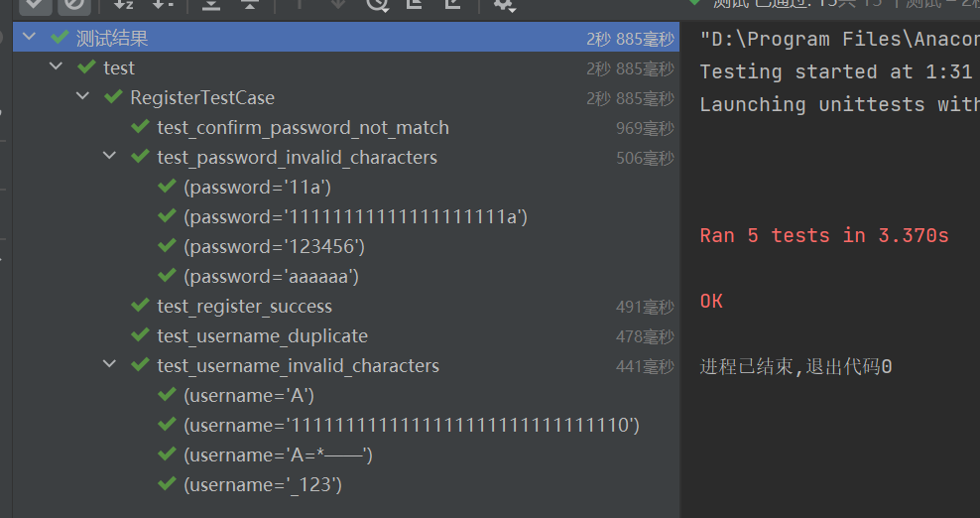

#### 图2 测试结果图

#### 5.2.2其它模块人工单元测试结果

5.2.2.1 登录注册模块

进行注册，如图3所示。

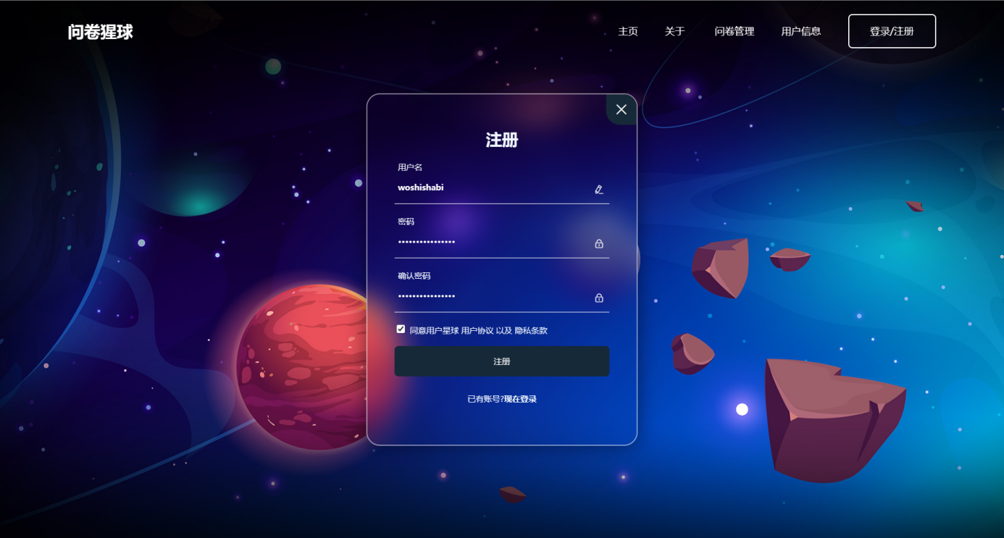

**图3 注册效果图**

注册成功后进行登录，如图4所示。

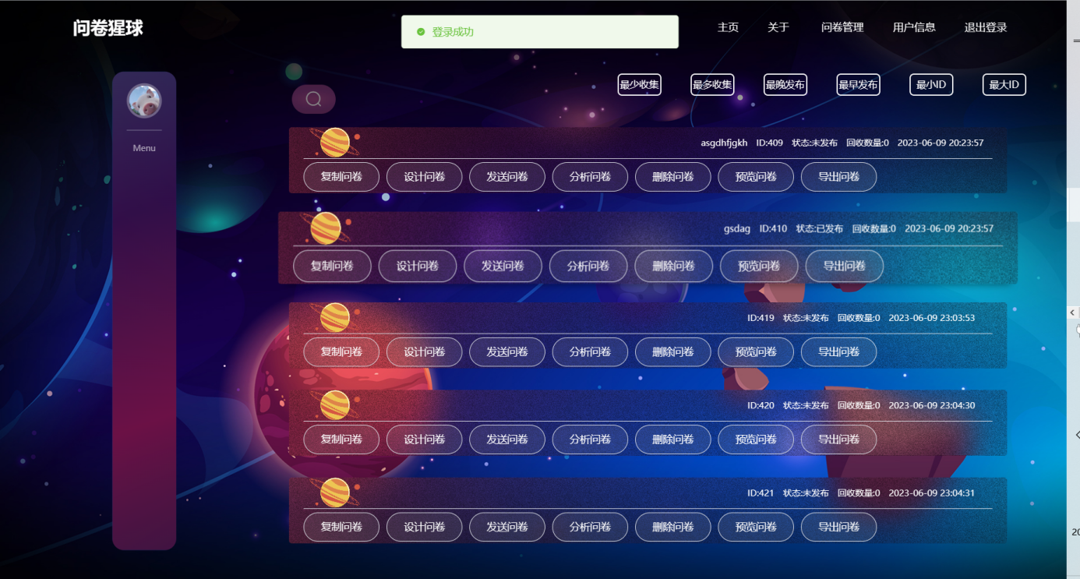

**图4 登录后效果图**

5.2.2.2 管理问卷模块

初始状态，如图5所示。

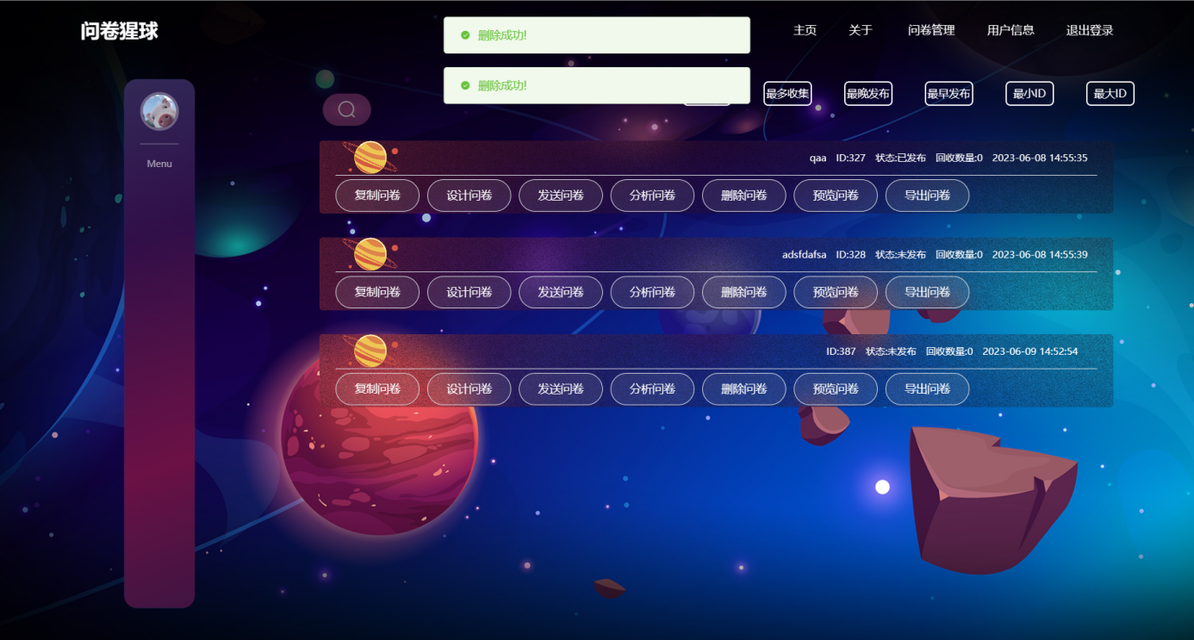

**图5 问卷管理界面初始状态图**

从空白创建后，如图6所示。  
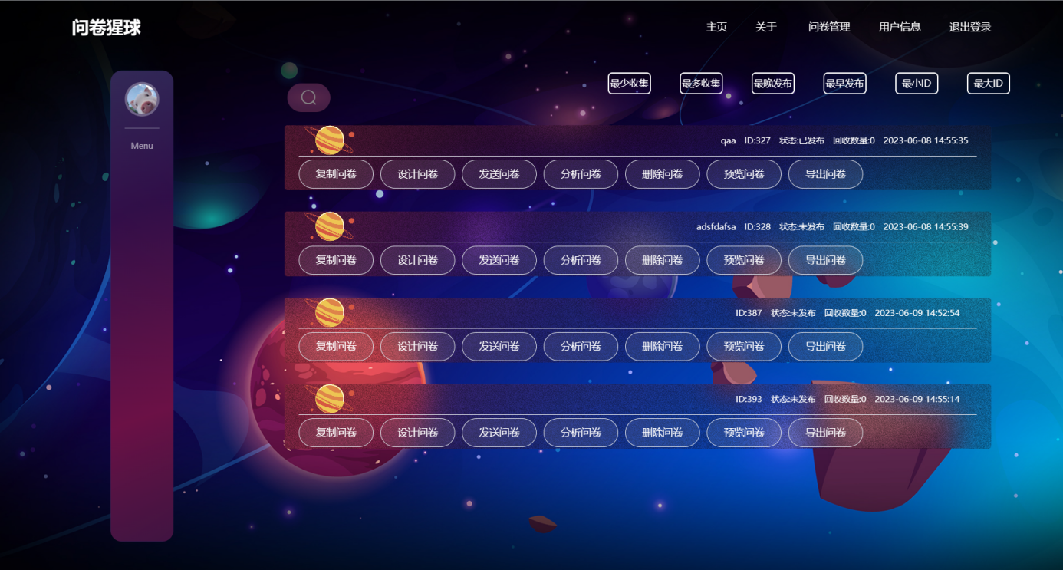

**图6 从空白创建效果图**

删除问卷，如图7所示。

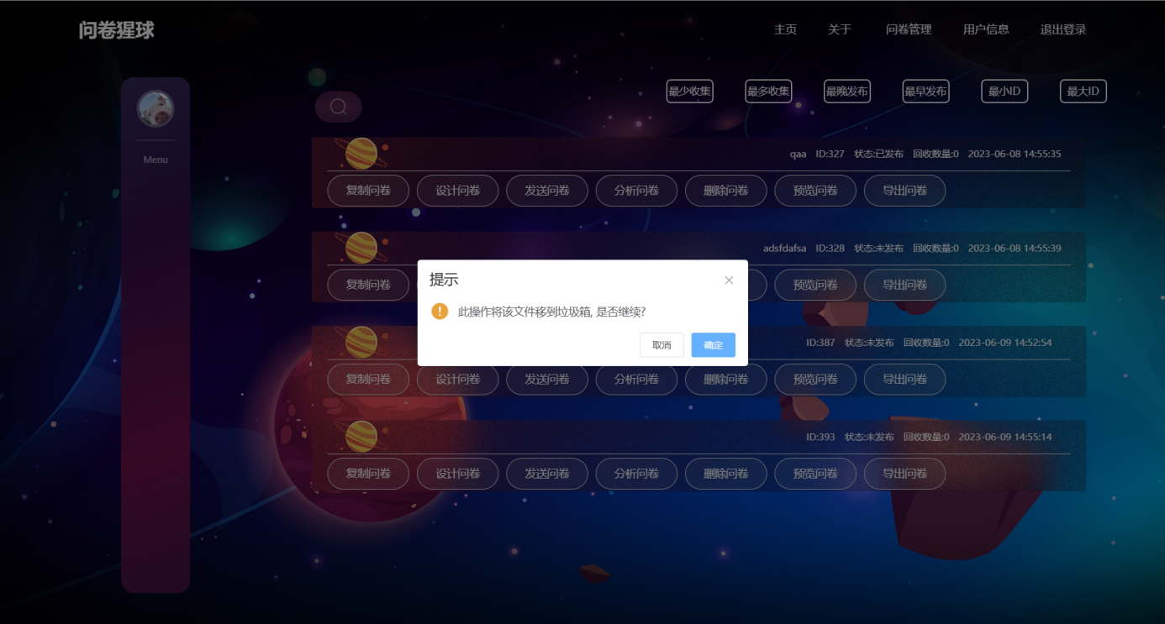

**图7 删除问卷效果图**

已填写问卷界面，如图8所示。  
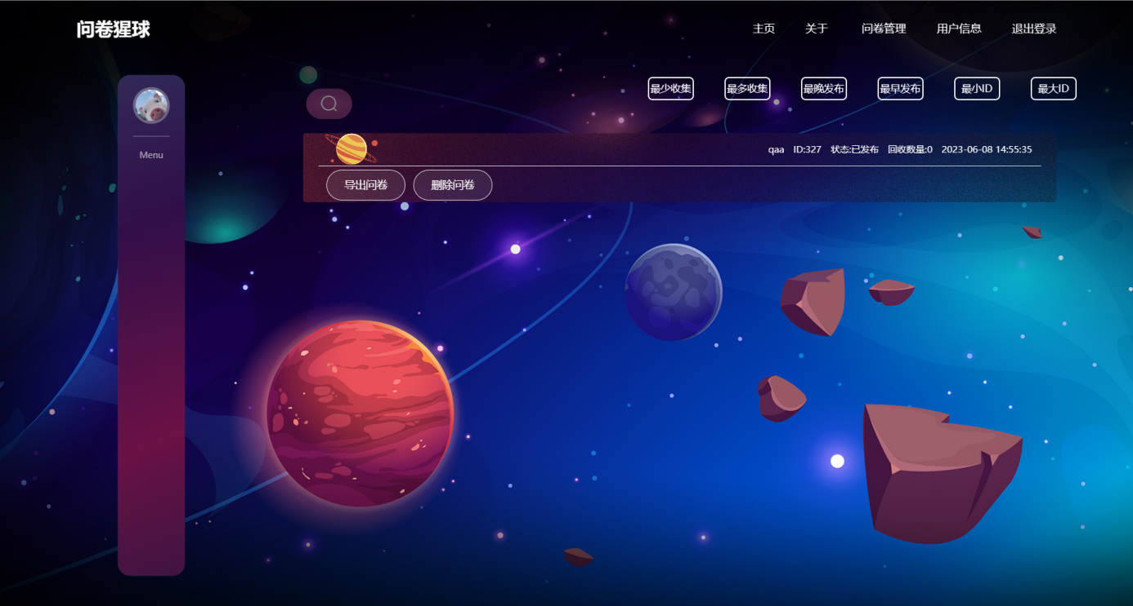

**图8 已填写问卷界面效果图**

回收站界面，如图9所示。

393号问卷是刚刚删除的问卷

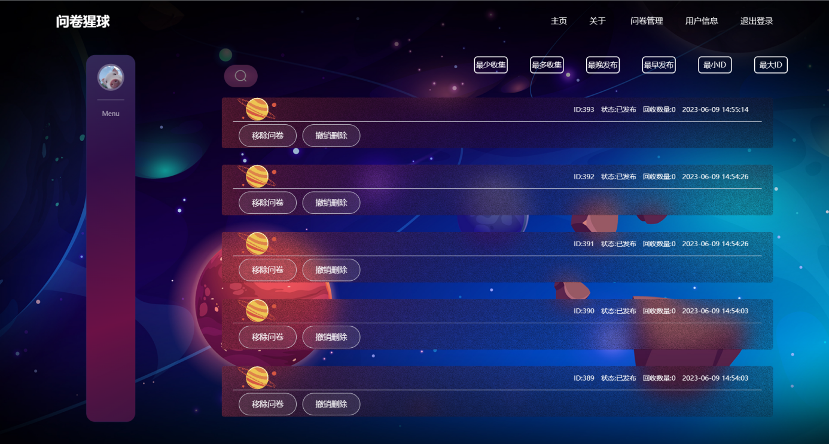

**图9 问卷回收界面效果图**

5.2.2.3 设计问卷模块

通过点击设计问卷进入设计问卷界面如图10所示。

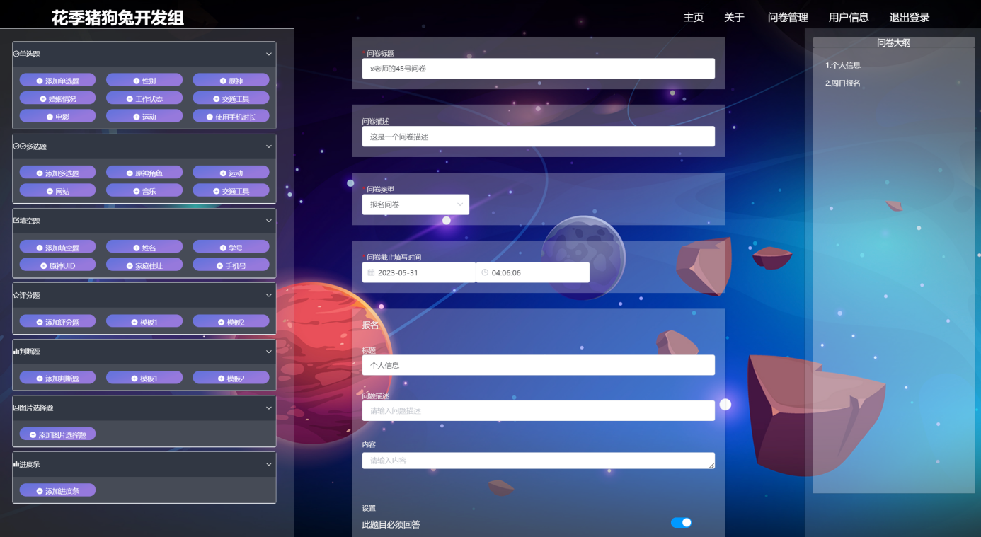

**图10 问卷设计界面效果图**

问卷类型切换为投票问卷如图11所示。

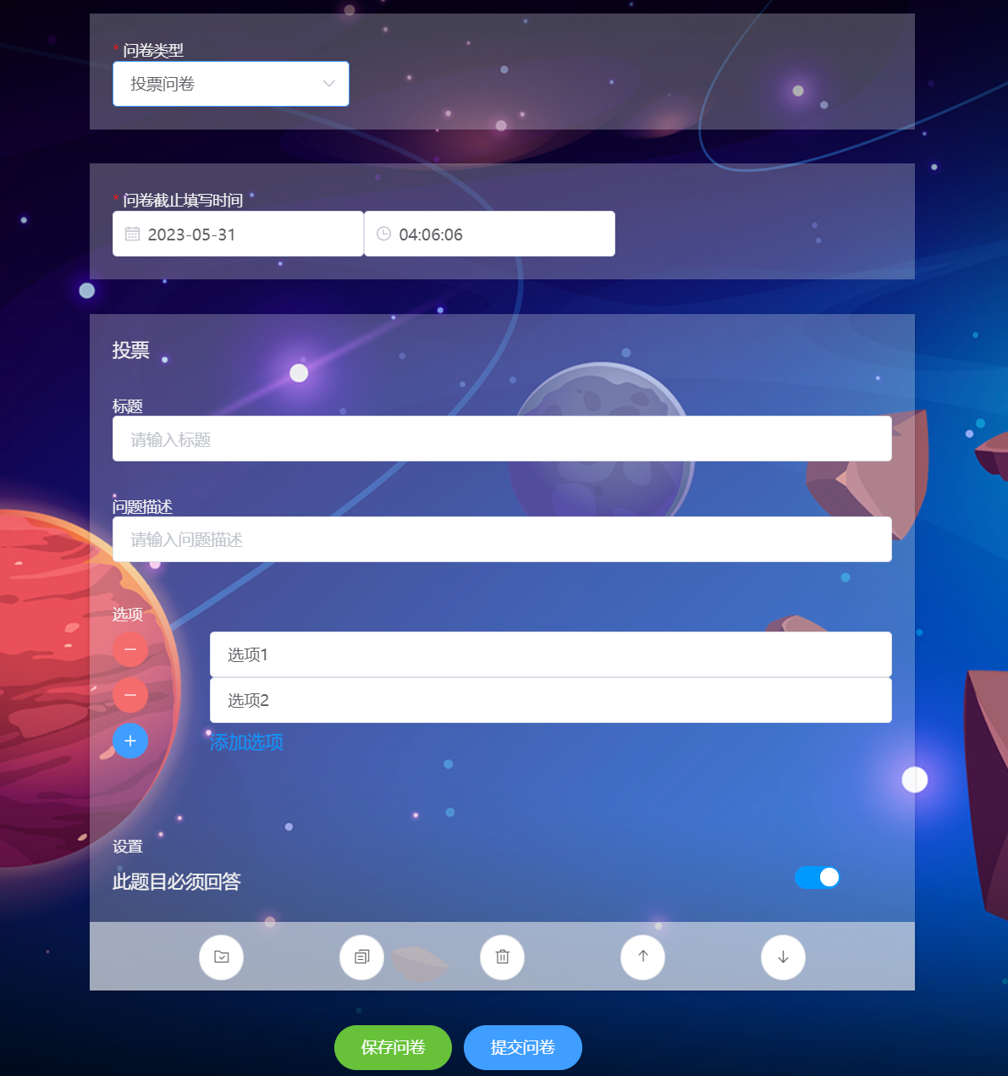

**图11 投票问卷效果图**

问卷类型切换到报名问卷如图12所示。

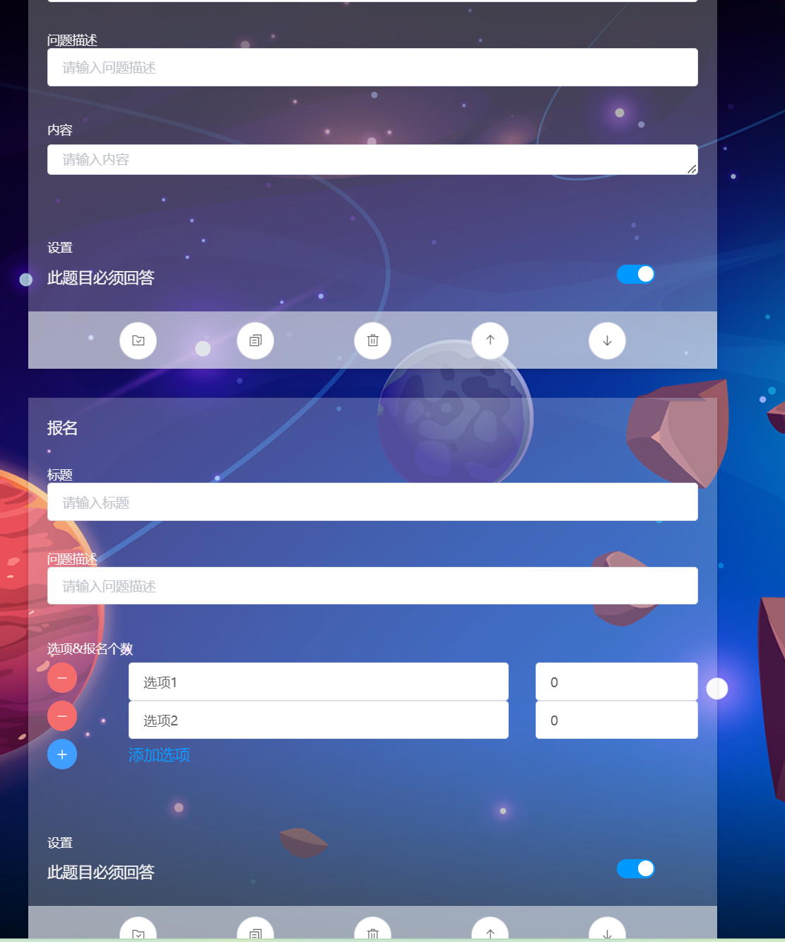

**图12 报名问卷效果图**

修改问卷截止填写时间如图13所示。

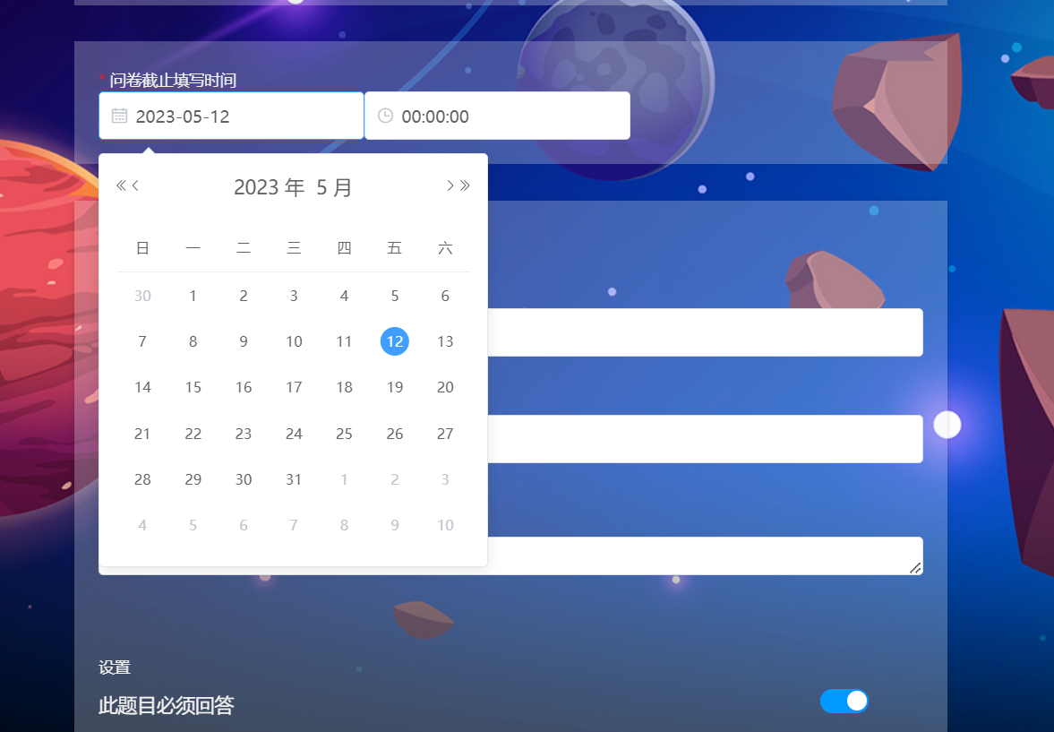

**图13 修改截止时间示意图**

普通问卷下点击添加问题按钮如图14所示。

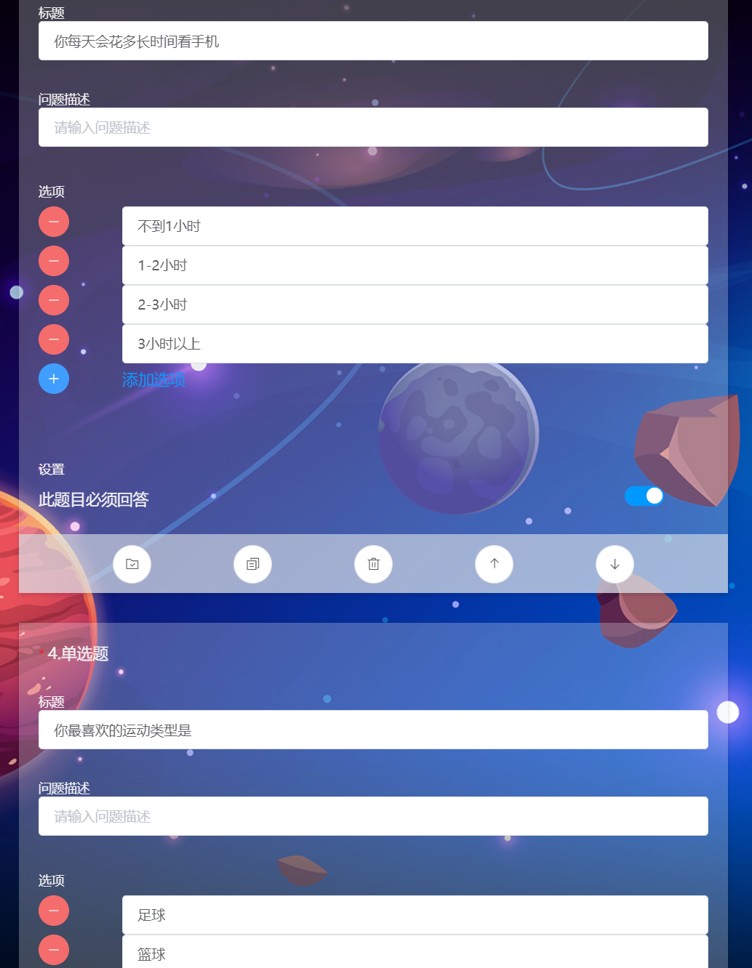

**图14 普通问卷添加问题展示图**

问题切换为预览模式如图15所示。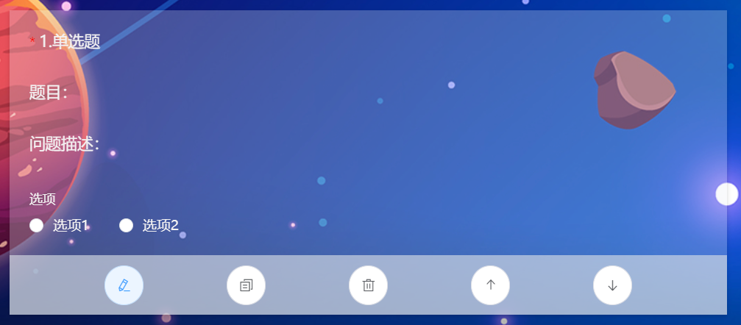

**图15 预览模式展示图**

普通问卷下复制问题如图16所示。

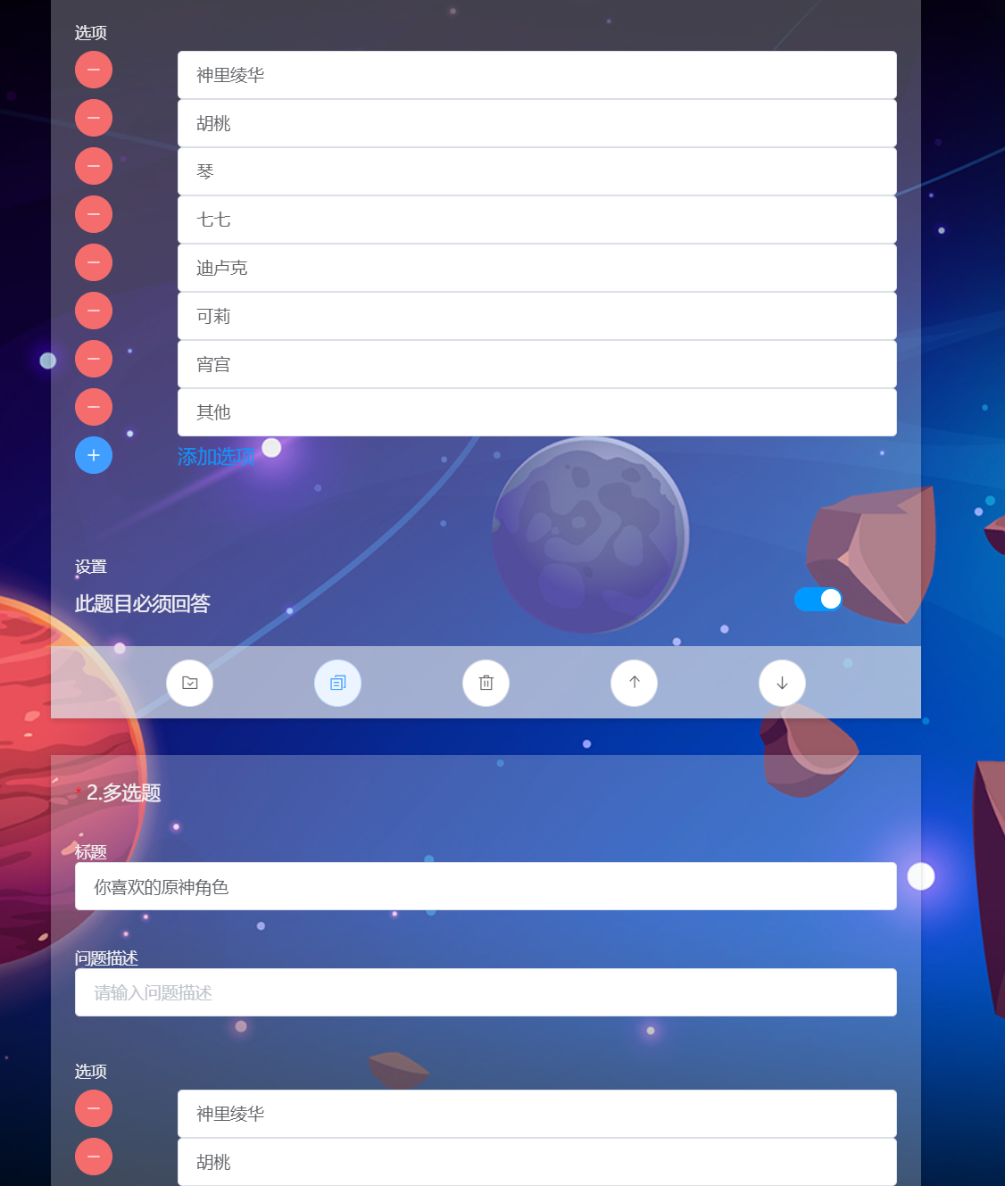

**图16 普通问卷复制问题展示图**

普通问卷上移/下移问题如图17、18所示。

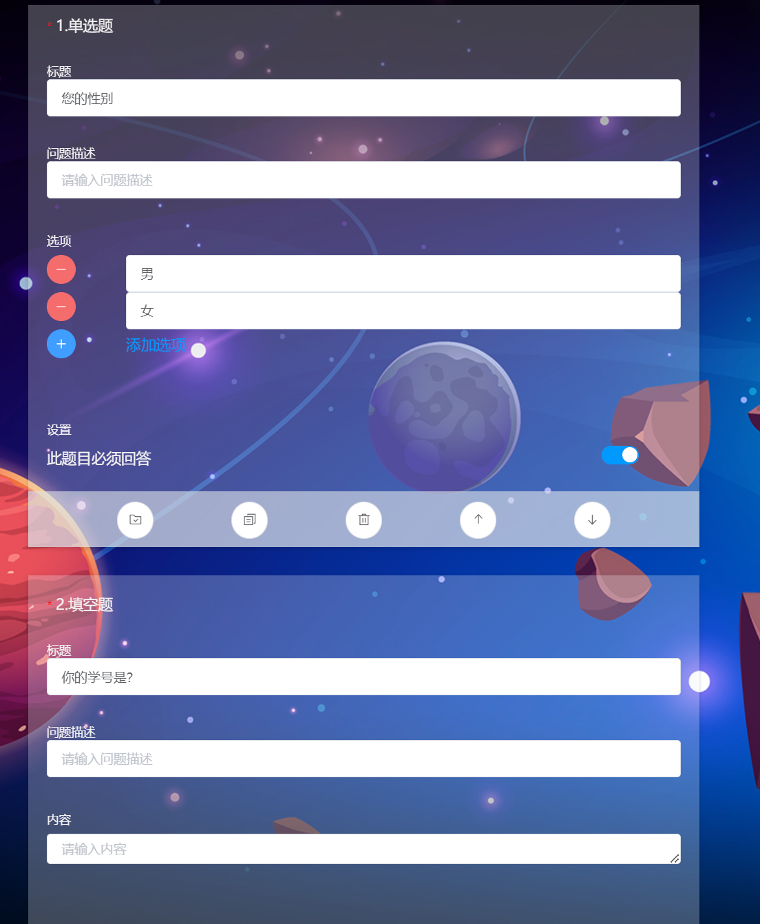

**图17 普通问卷移动问题展示图（1）**

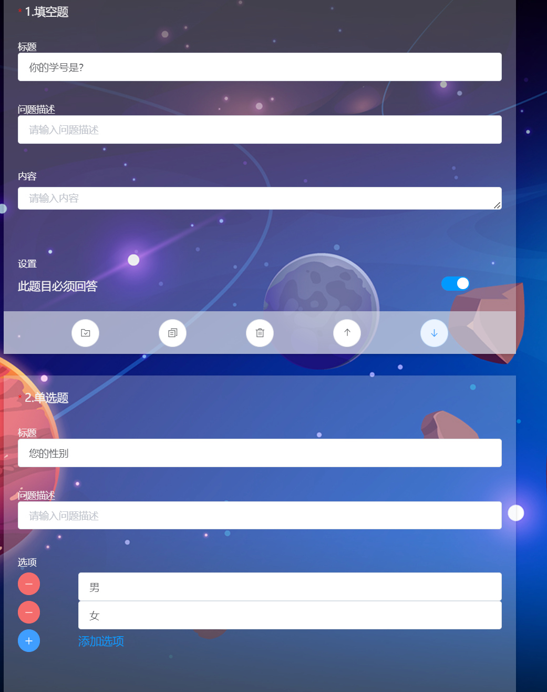

**图18 普通问卷移动问题展示图（2）**

投票问卷和报名问卷下添加题目如图19所示。

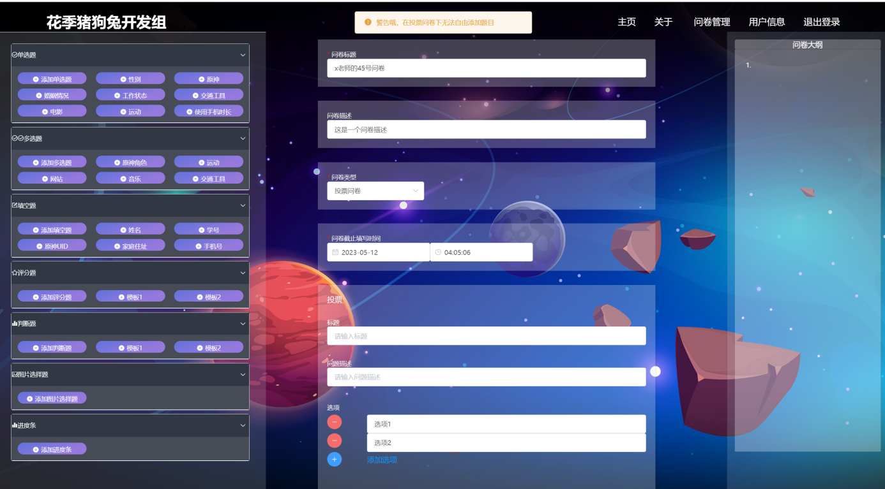

**图19 投票、报名问卷添加问题展示图**

投票问卷和报名问卷下复制题目如图20所示。

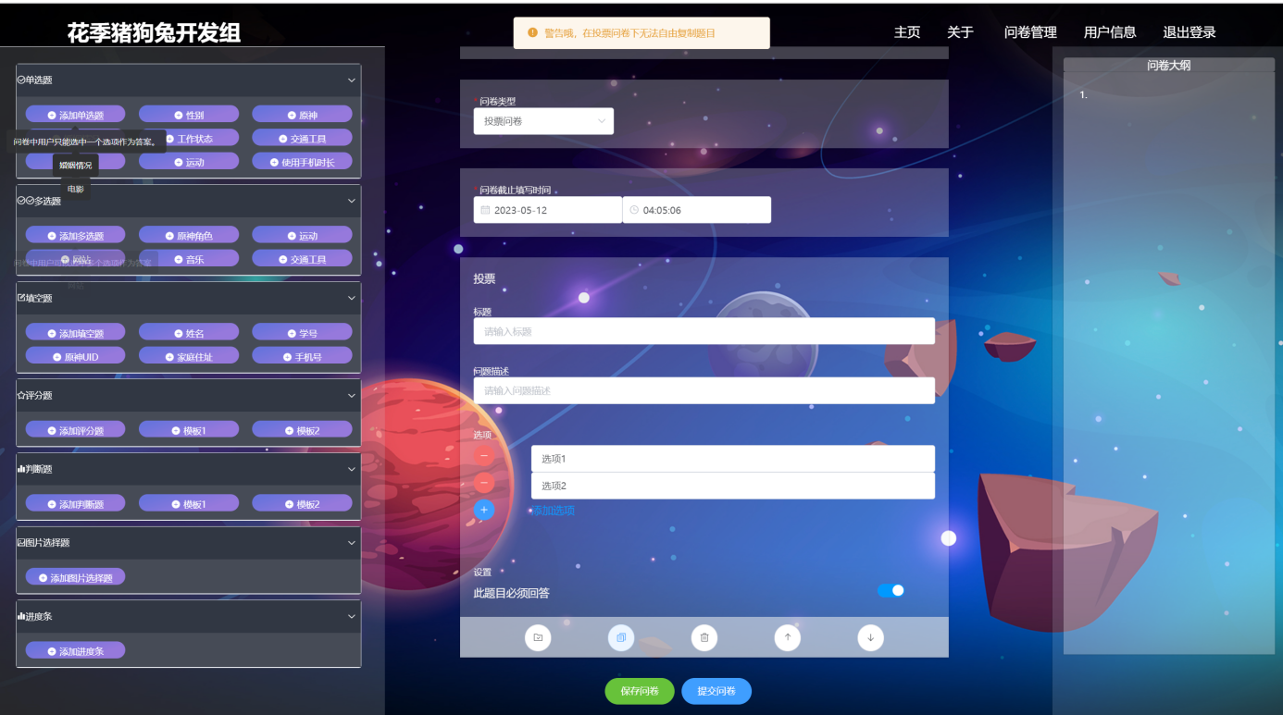

**图20 投票、报名问卷复制问题展示图**

投票问卷和报名问卷下删除题目如图21所示。

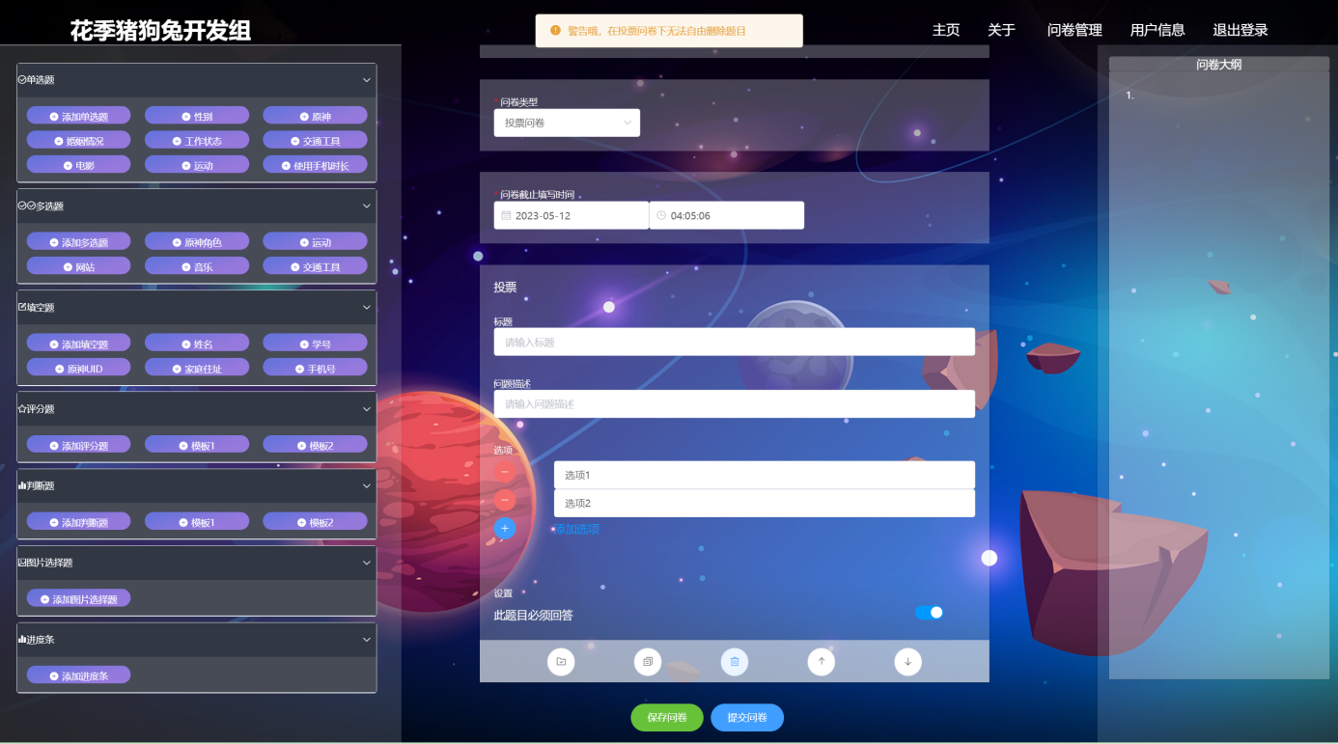

**图21 投票、报名问卷删除问题展示图**

投票问卷和报名问卷下上移题目如图22所示。

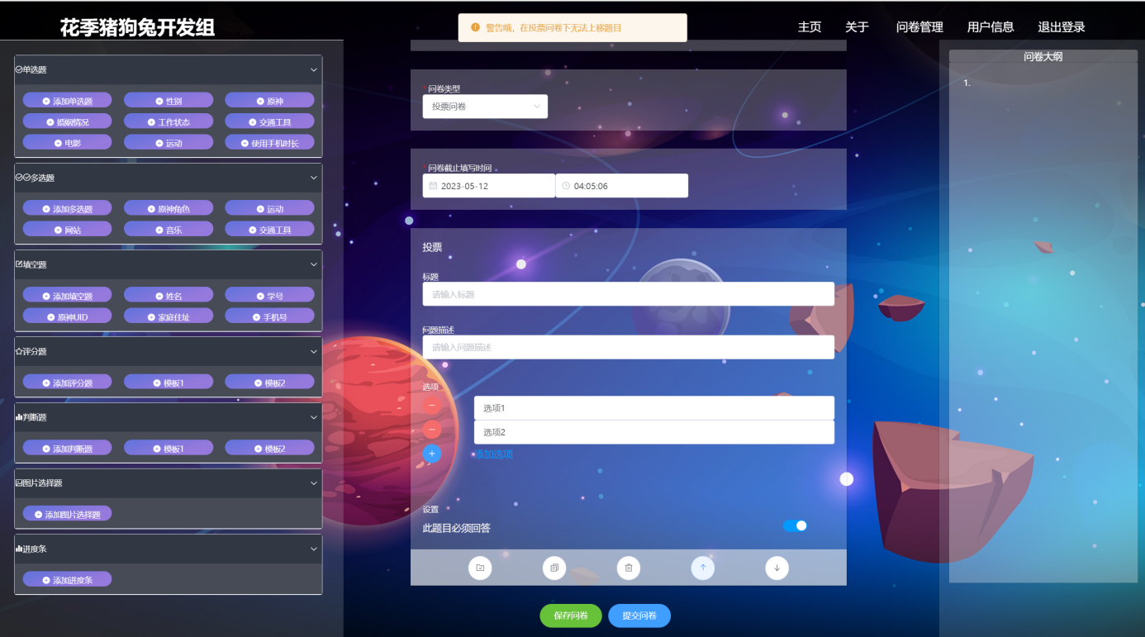

**图22 投票、报名问卷移动问题展示图**

投票问卷和报名问卷下下移题目如图23所示。

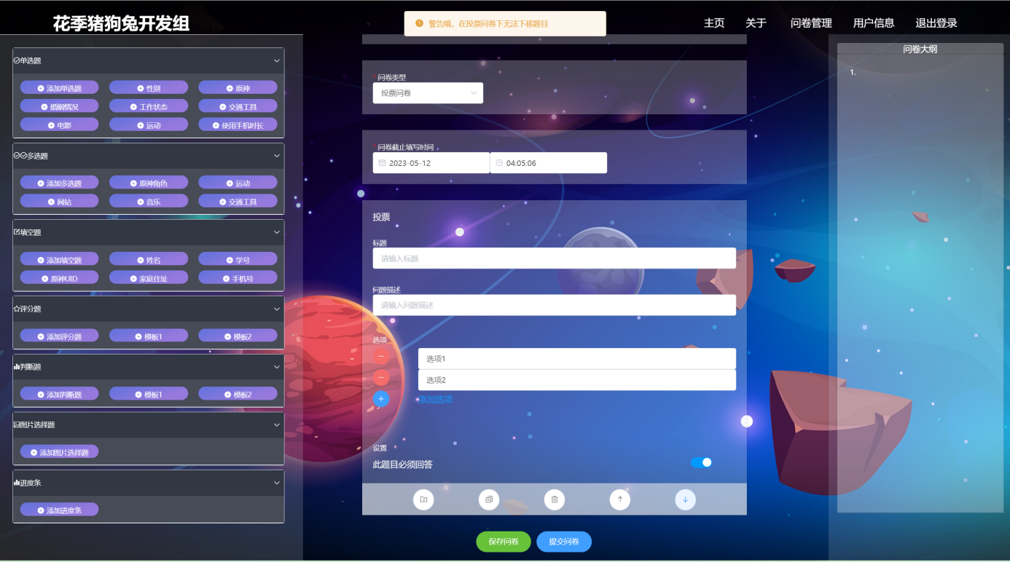

**图23 投票、报名问卷下移问题效果展示图**

点击保存问卷如图24所示。

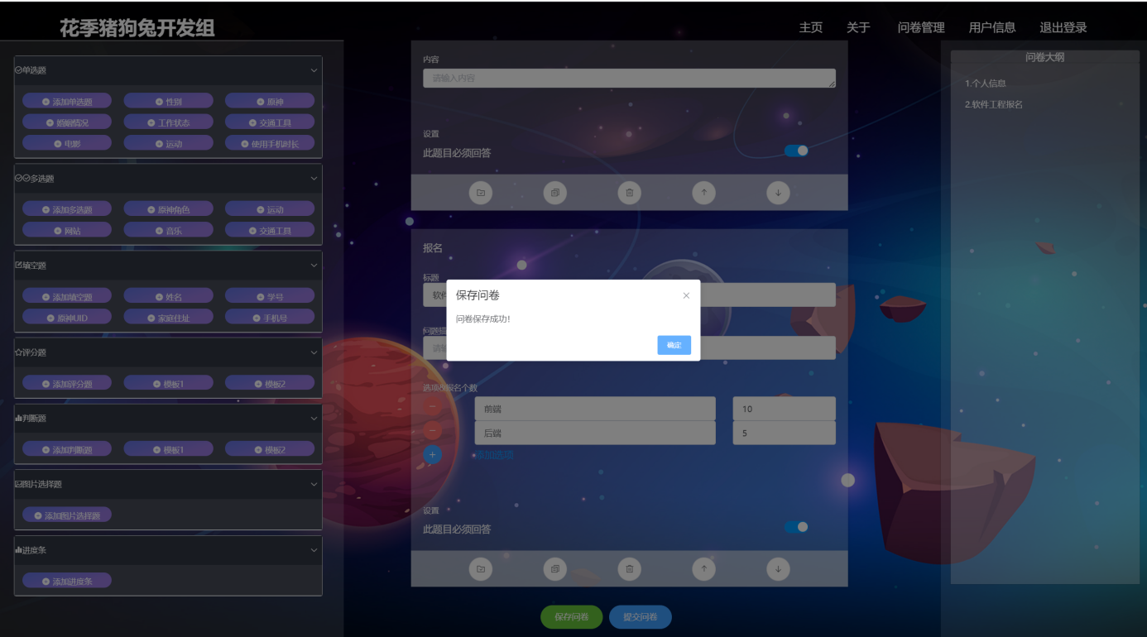

**图24 保存问卷效果展示图**

点击提交问卷如图25所示。

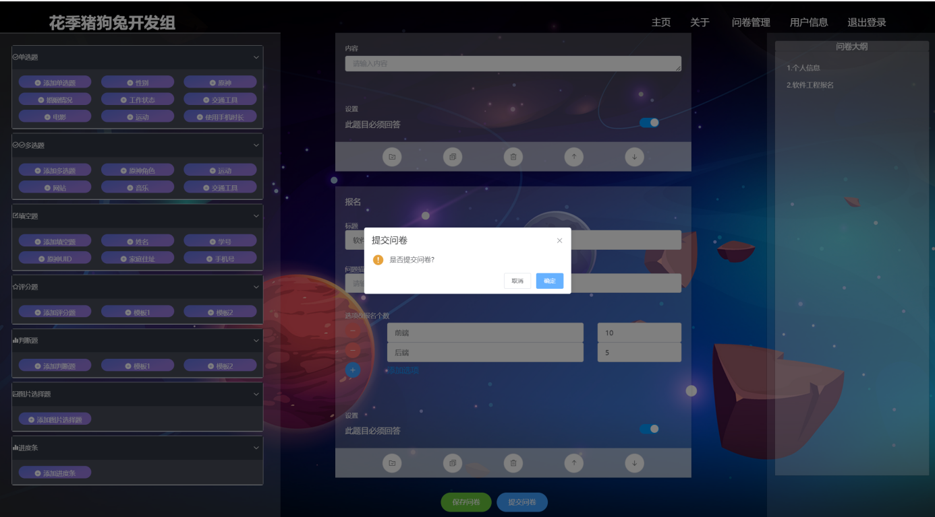

**图25 提交问卷效果展示图**

继续点击取消如图26所示。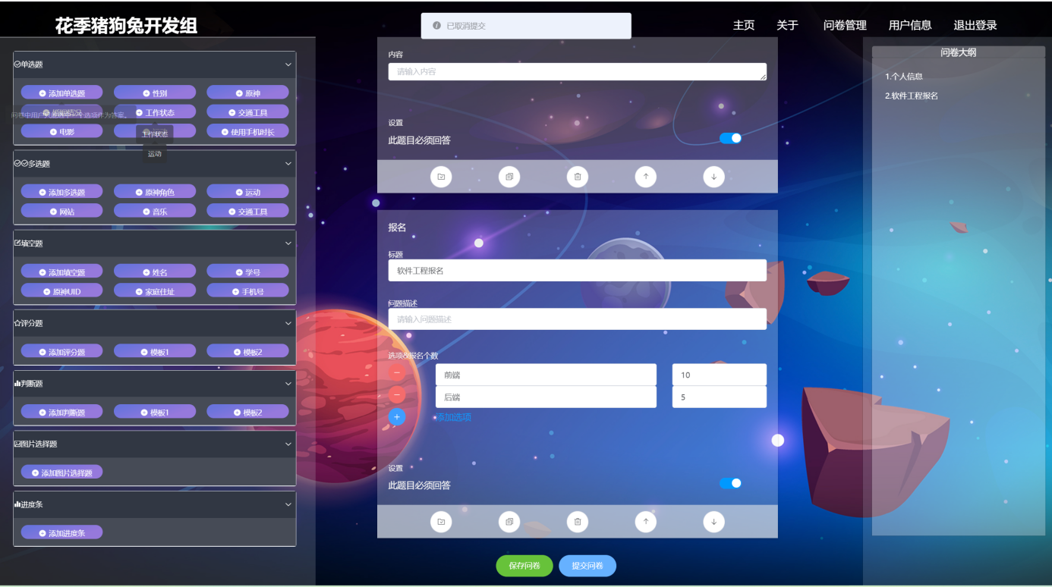

**图26 取消提交效果展示图**

继续点击确认如图27所示。

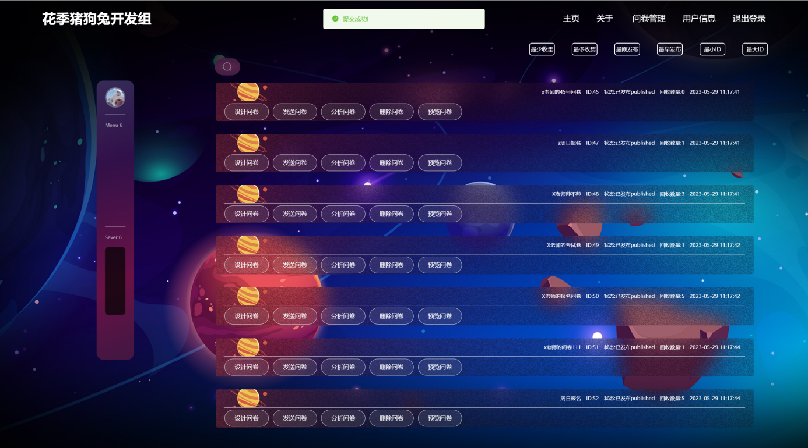

**图27 提交成功效果展示图**

5.2.2.4 回答问题模块

普通问卷点击保存回答如图28所示。

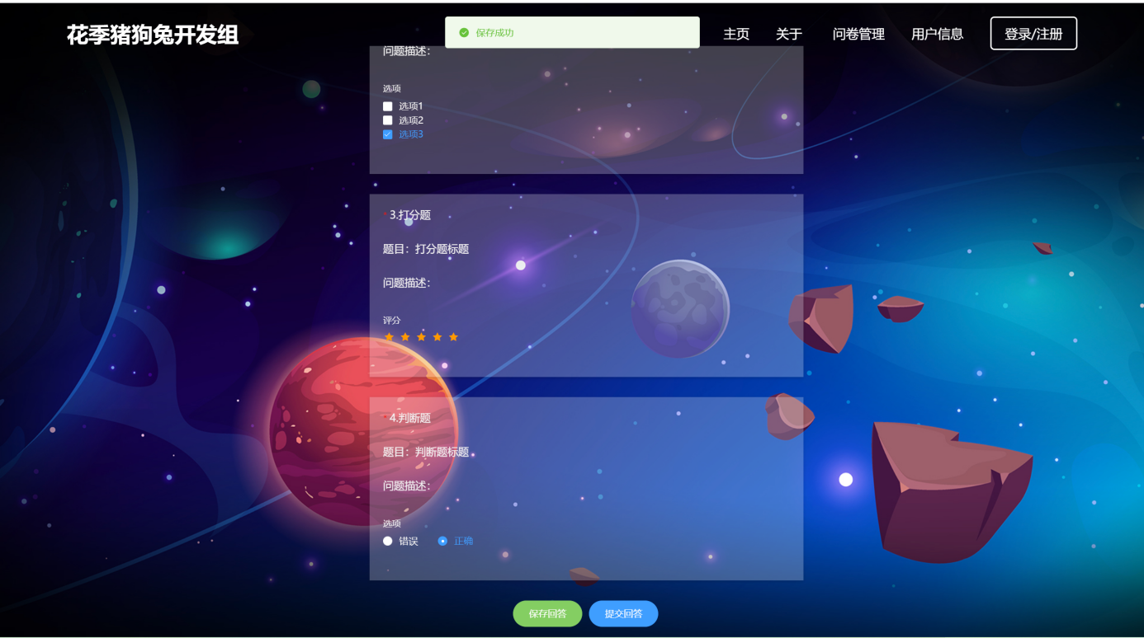

**图28 普通问卷保存回答展示图**

普通问卷点击提交回答如图29所示。

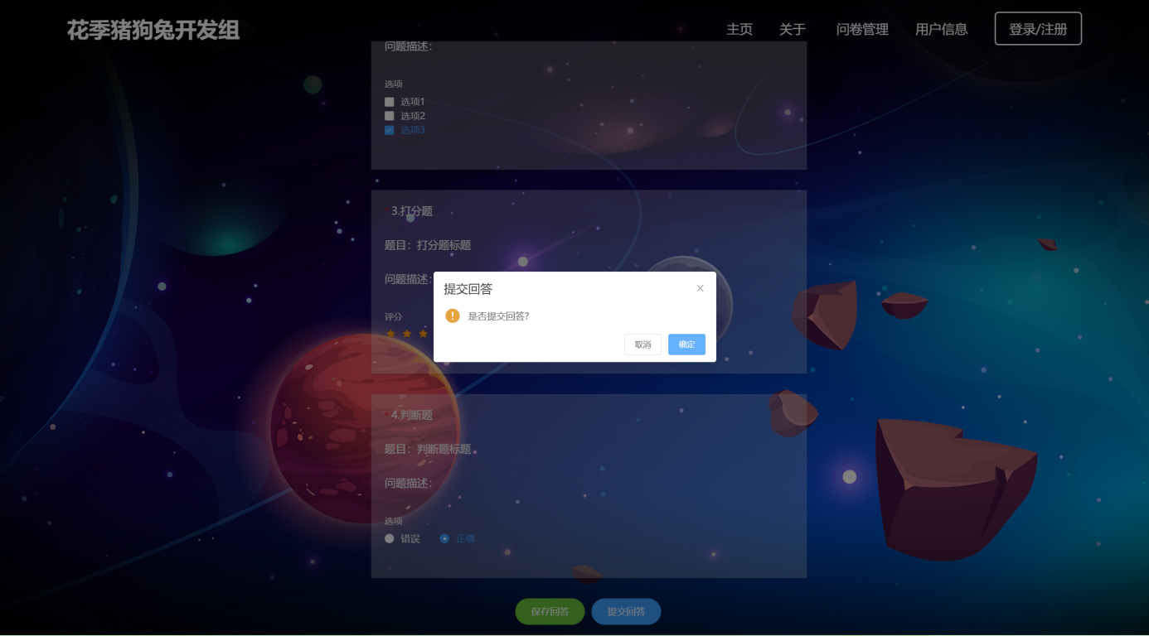

**图29 普通问卷提交回答展示图**

继续点击取消如图30所示。

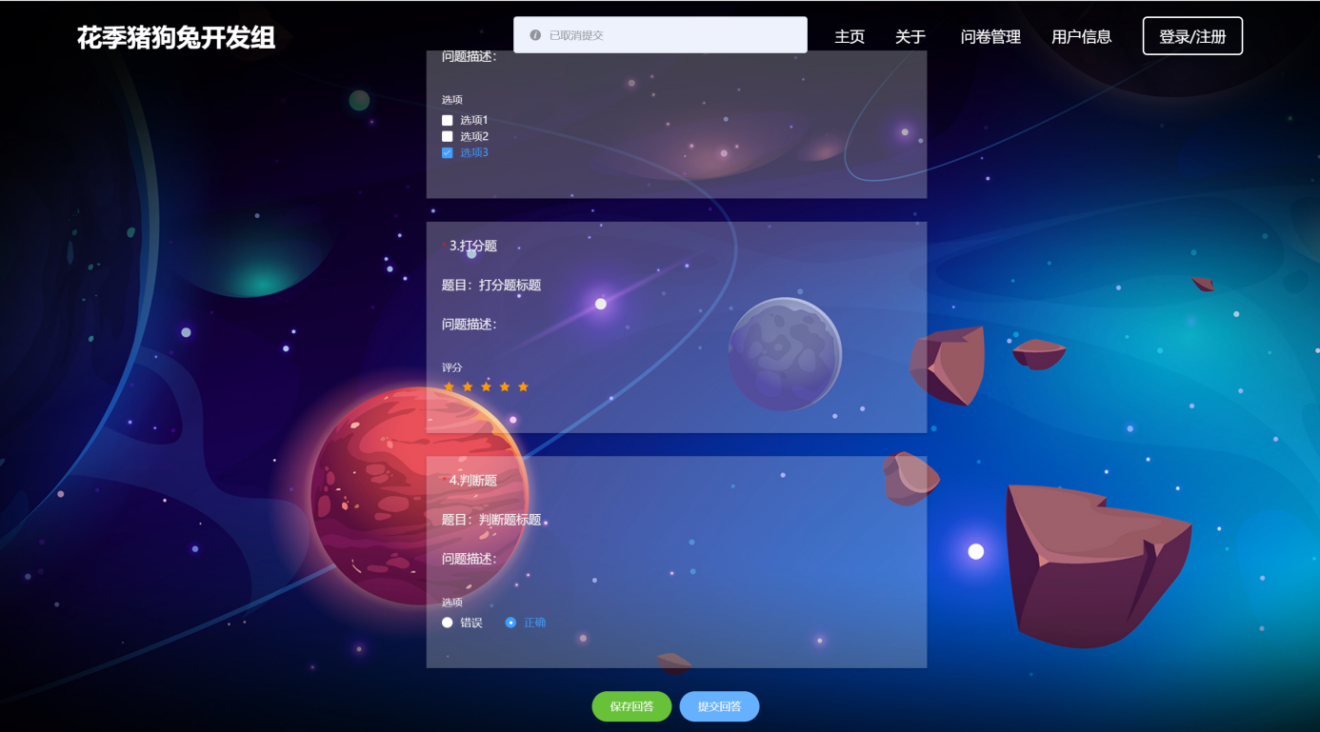

**图30 普通问卷取消提交展示图**

继续点击确认如图31所示。

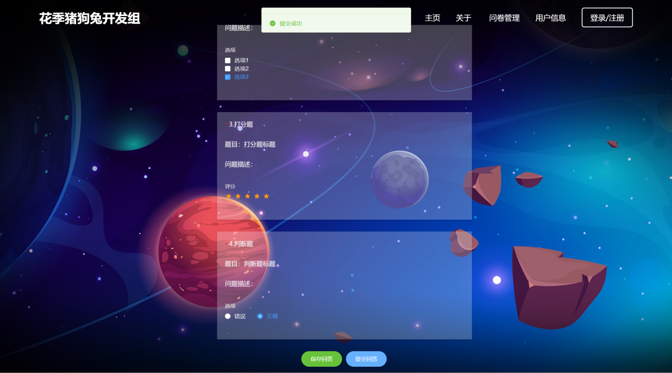

**图31 普通问卷提交成功展示图**

考试问卷提交问卷后如图32、33所示。

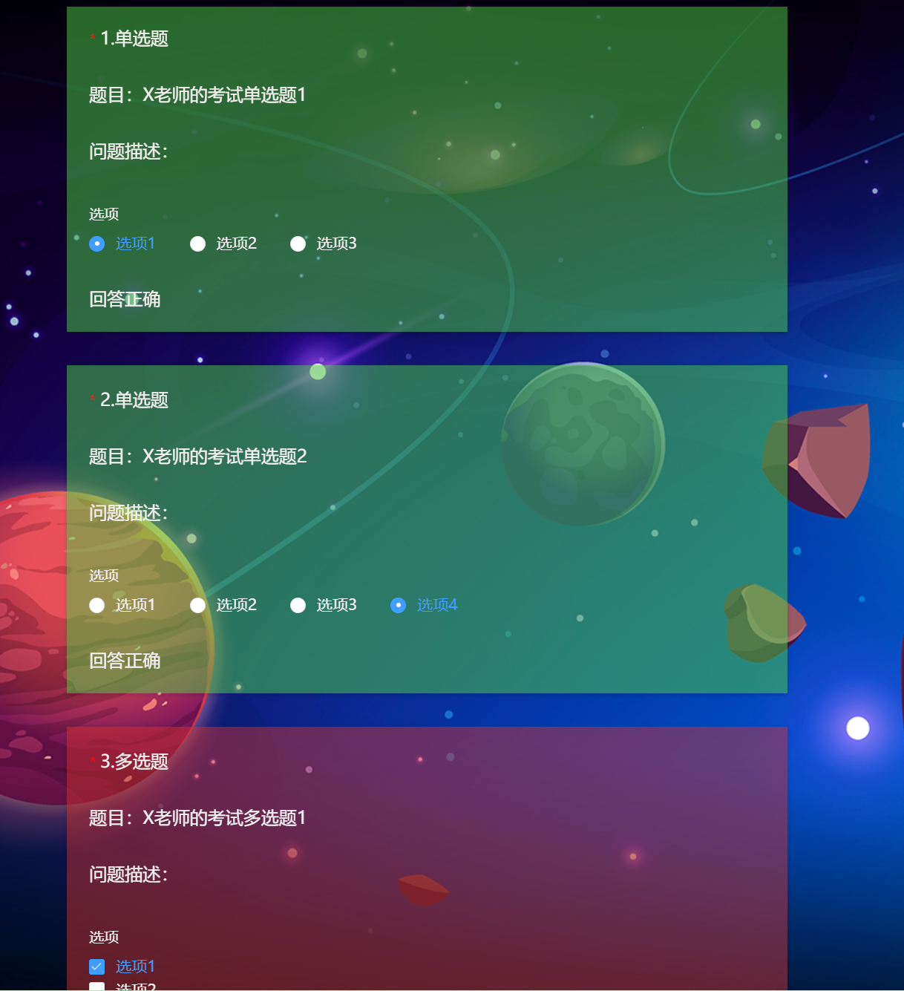

**图32 考试问卷提交成功展示图（1）**

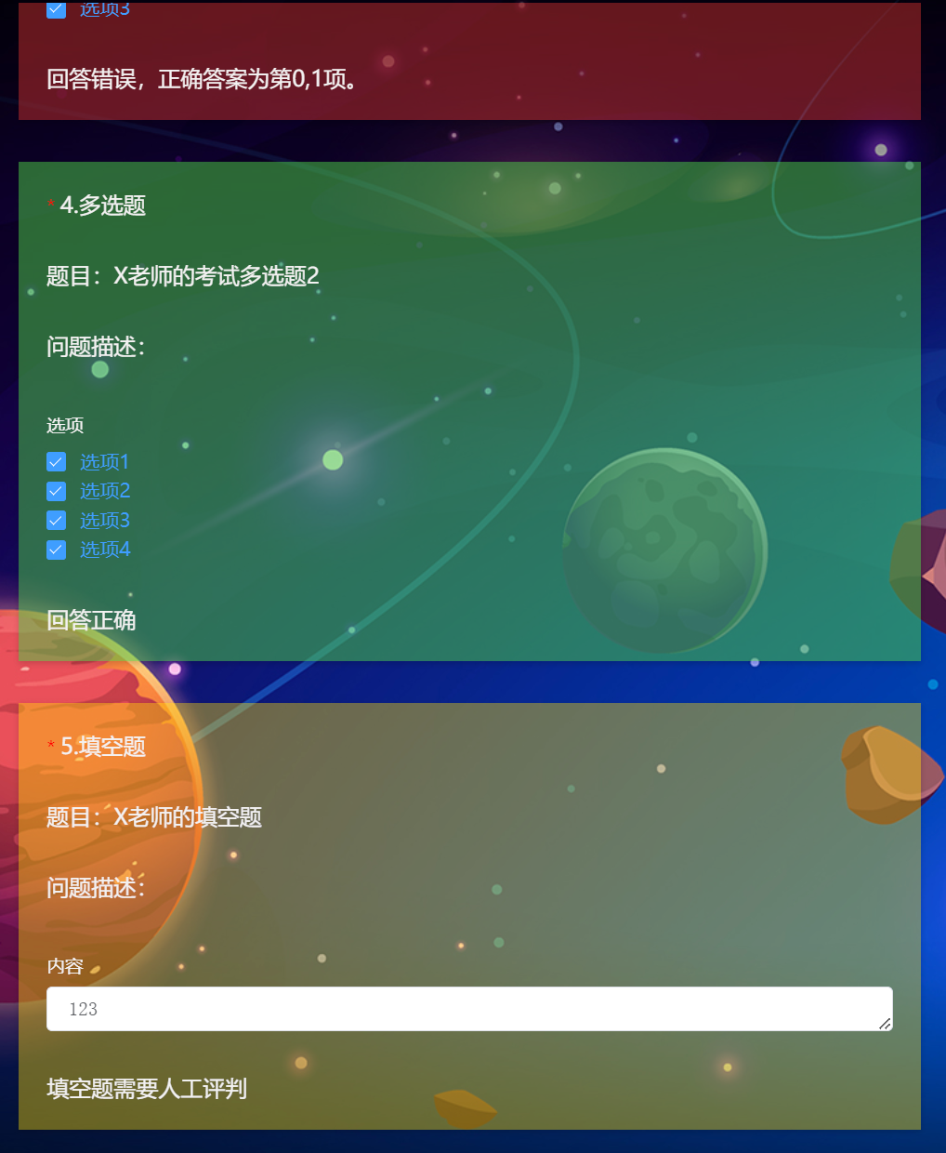

**图33 考试问卷提交成功展示图（2）**

投票问卷提交后如图34所示。

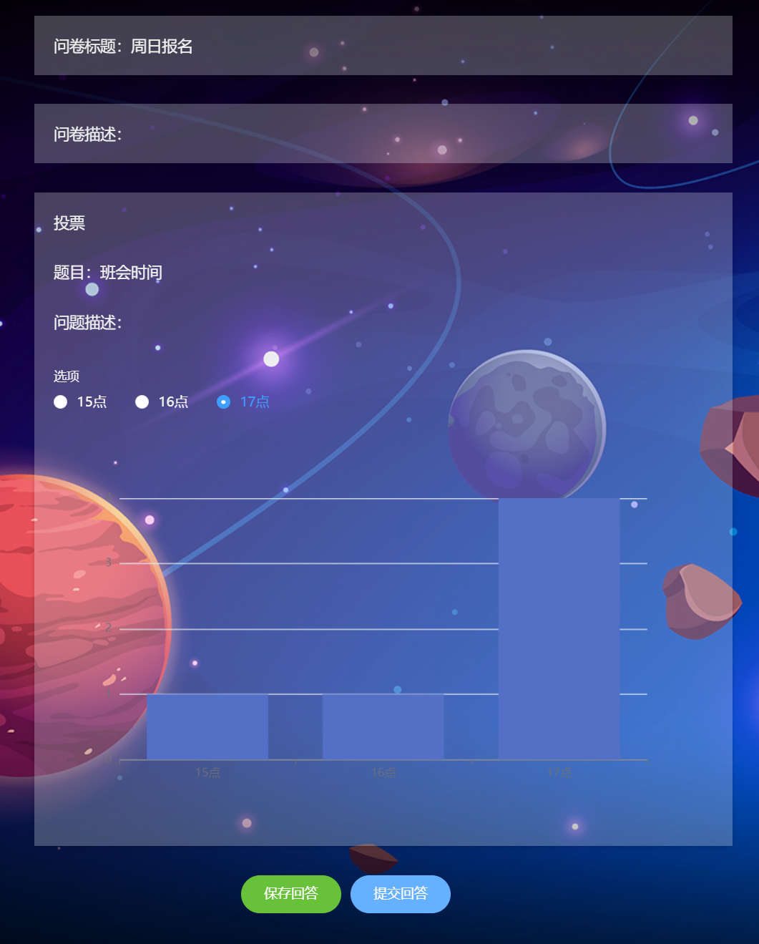

**图34 投票问卷提交成功展示图**

报名问卷前后如图35、36所示。

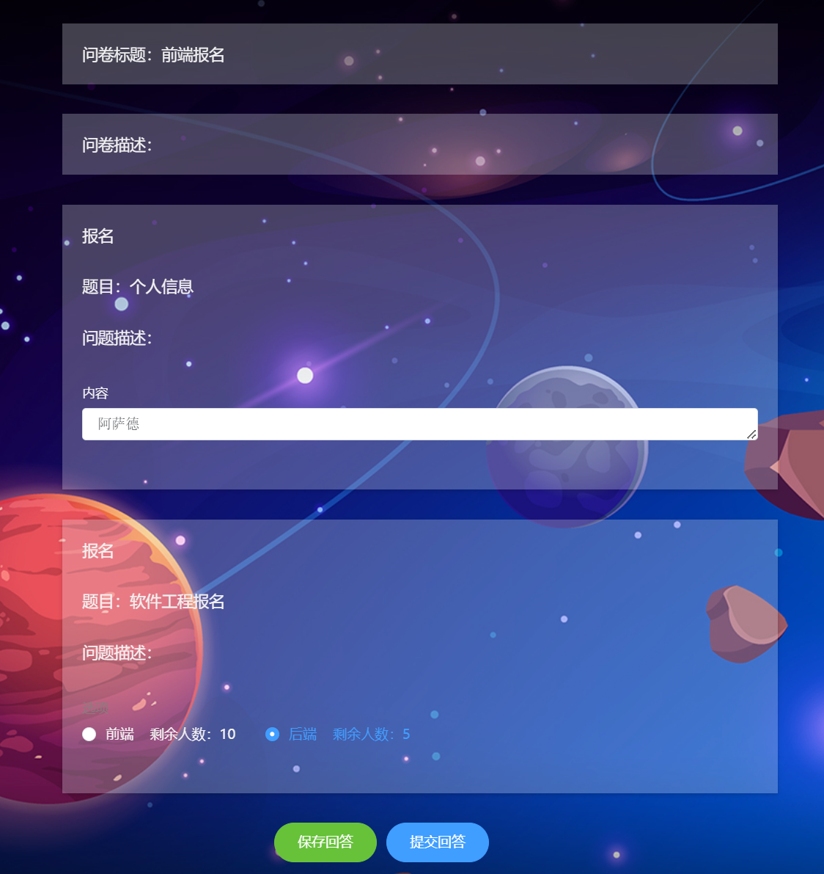

**图35 报名问卷报名前展示图**

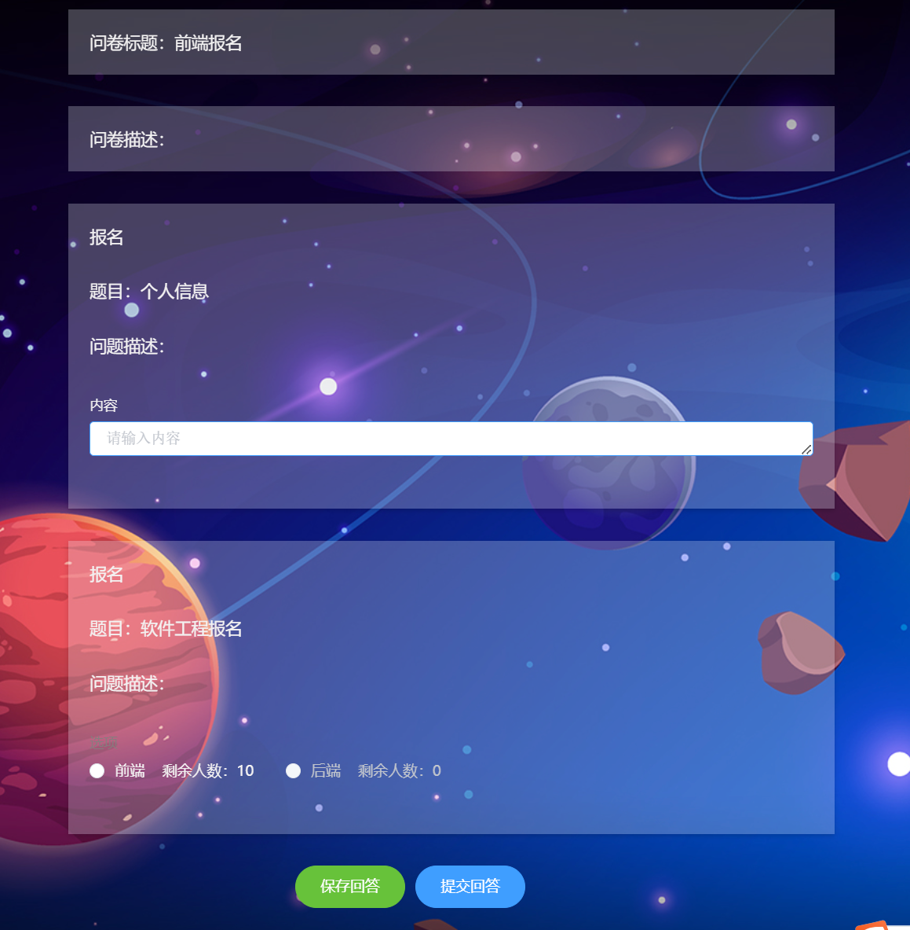

**图36 报名问卷报名后展示图**

5.2.2.5 分析问题模块

点击进入分析问卷界面如图37所示。

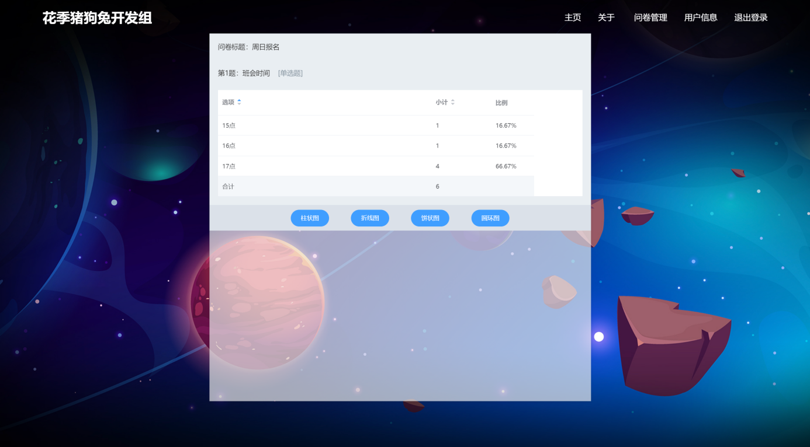

**图37 分析问卷界面效果图**

点击生成柱状图如图38所示。

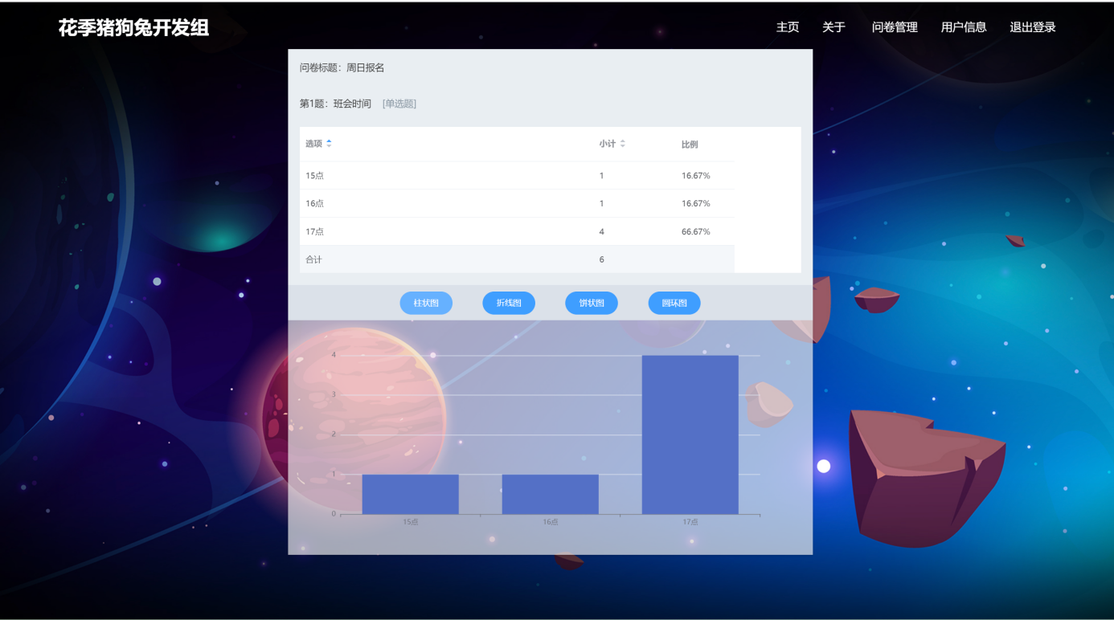

**图38 分析问卷生成柱状图效果图**

点击生成折线图如图39所示。

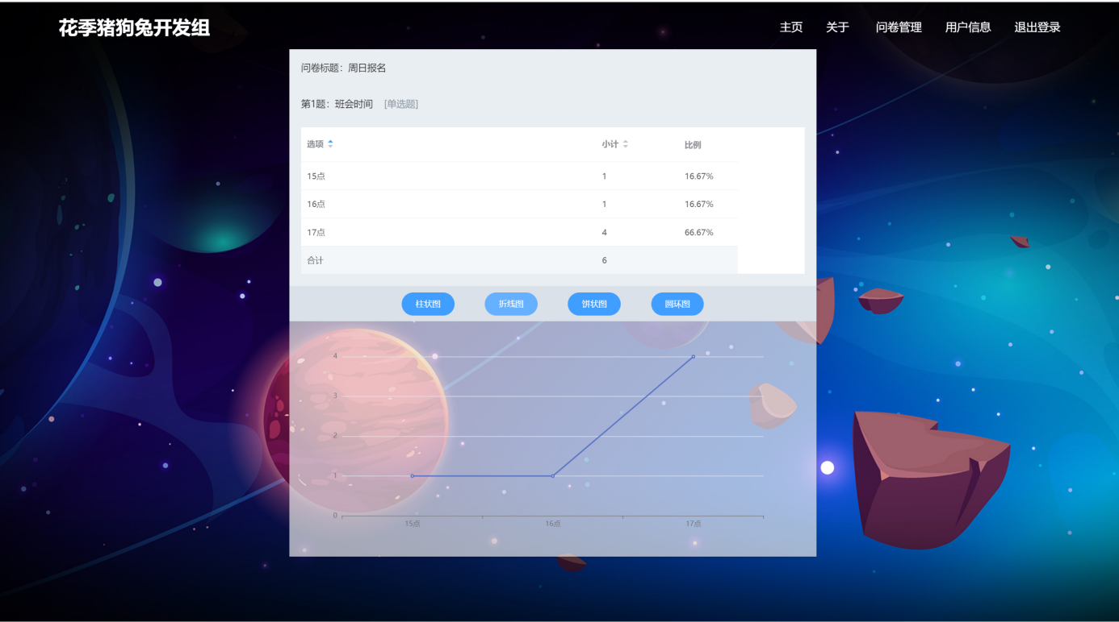

**图39 分析问卷生成折线图效果图**

点击生成饼状图如图40所示。

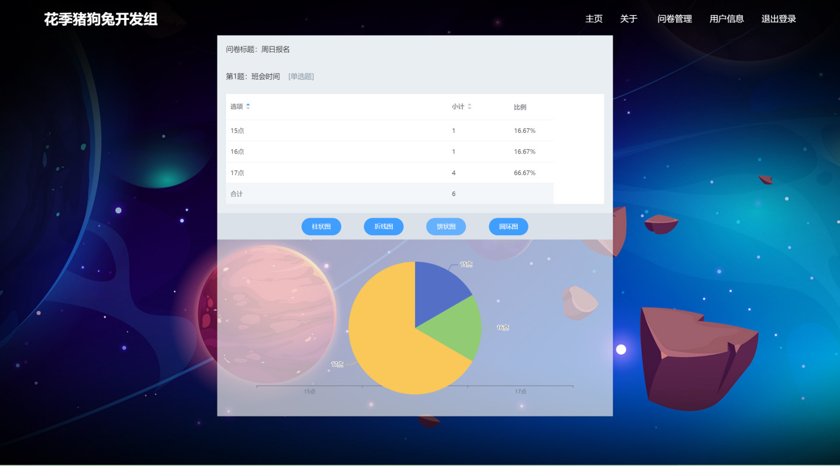

**图40 分析问卷生成饼状图效果图**

点击生成圆环图如图41所示。

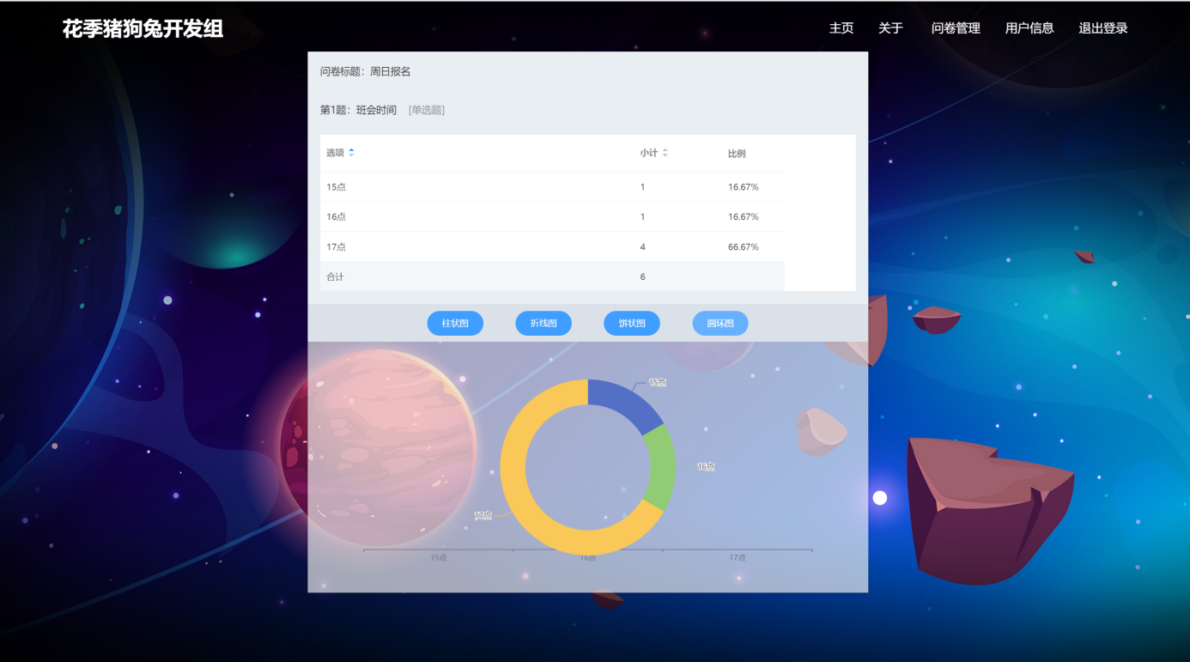

**图41 分析问卷生成圆环图效果图**

5.2.2.6 个人信息模块

通过用户信息进入用户信息界面如图42所示。

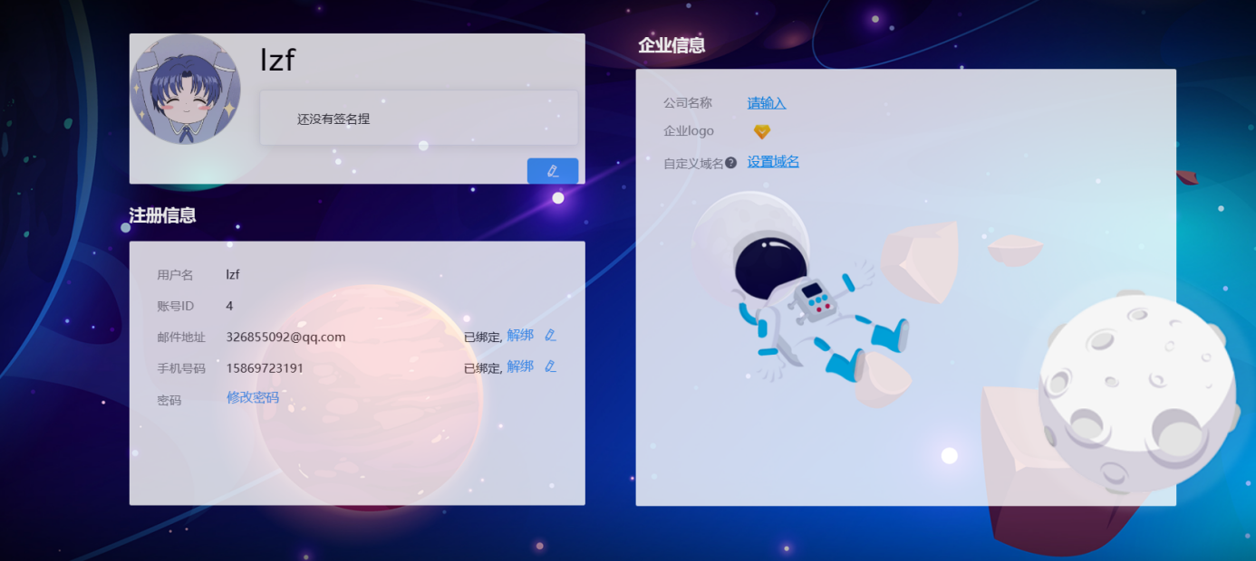

**图42 用户信息界面效果图**

点击签名右边的蓝色编辑按钮，编辑签名，如图43所示。

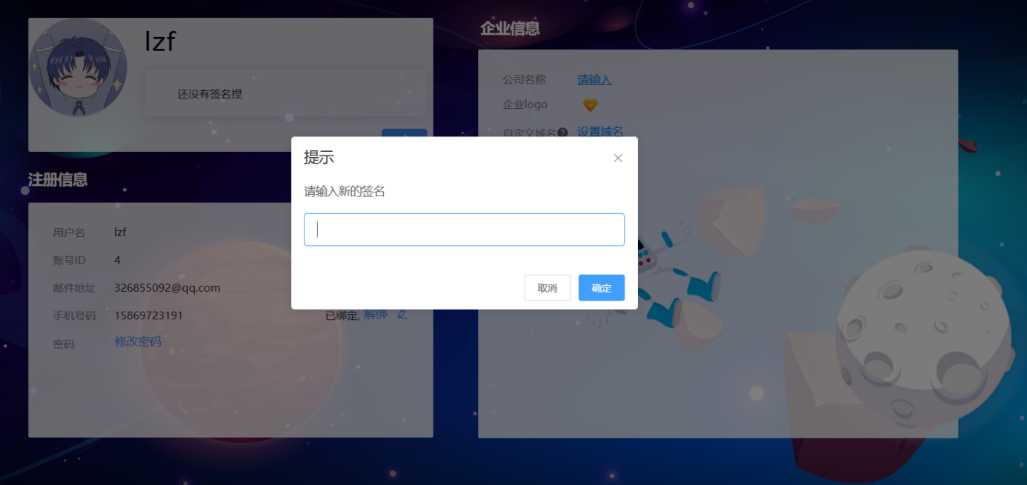

**图43 修改签名编辑界面效果图**

编辑后，签名如图44所示。

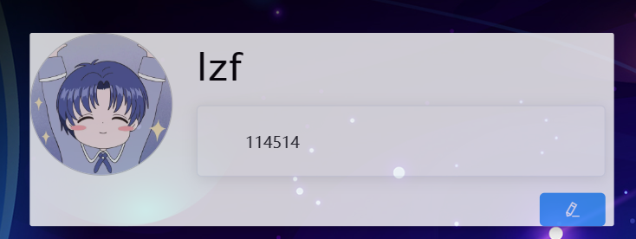

**图44 修改签名完成效果图**

解绑已绑定邮箱，点击解绑按钮，如图45、46、47所示。

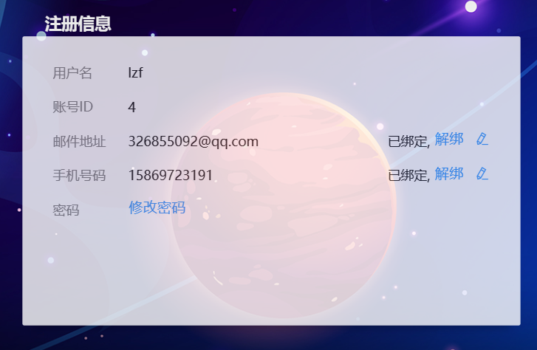

**图45 解绑邮箱效果图（1）**

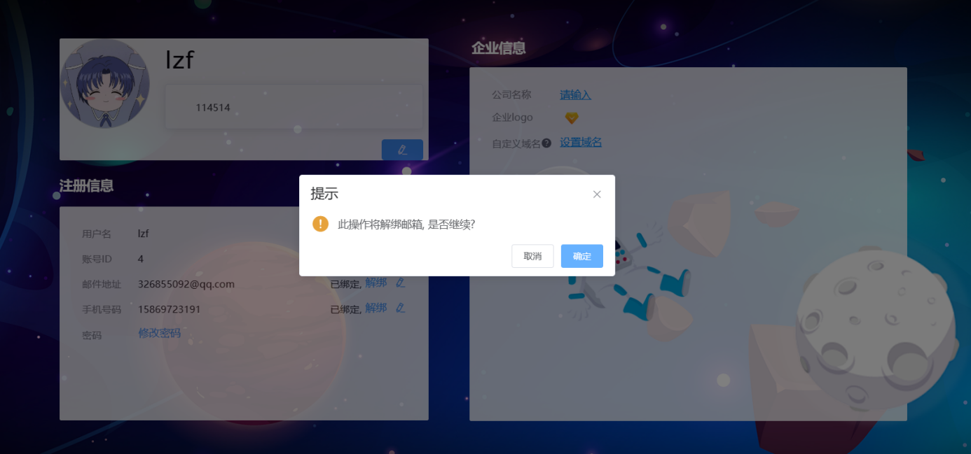

**图46 解绑邮箱效果图（2）**

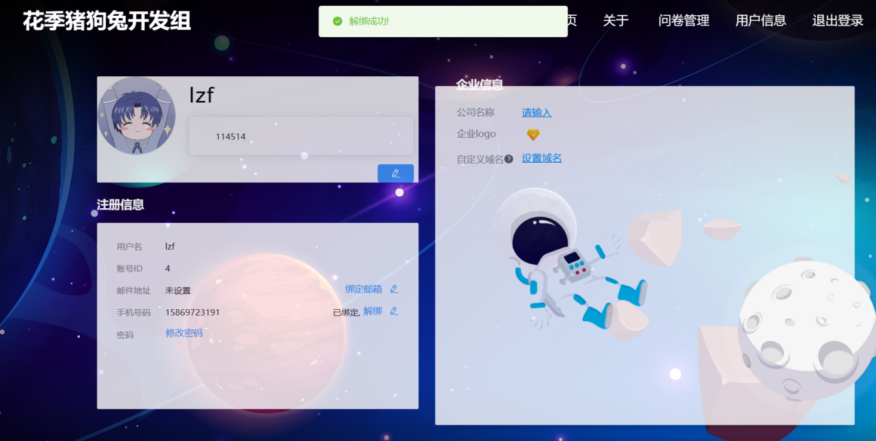

**图47 解绑邮箱效果图（3）**

解绑手机号同理。解绑后如图48所示：

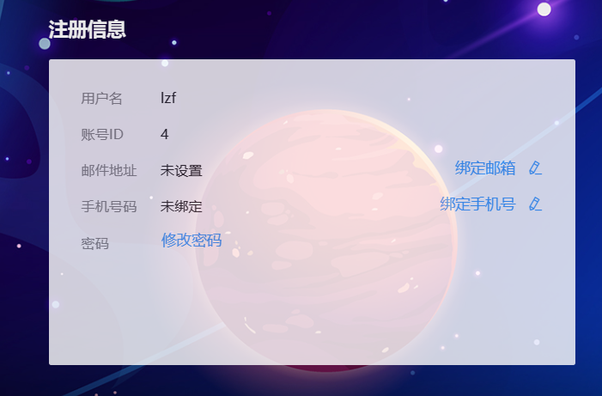

**图48 解绑手机号效果图**

点击绑定邮箱按钮，进行邮箱的绑定，如图49、50所示。

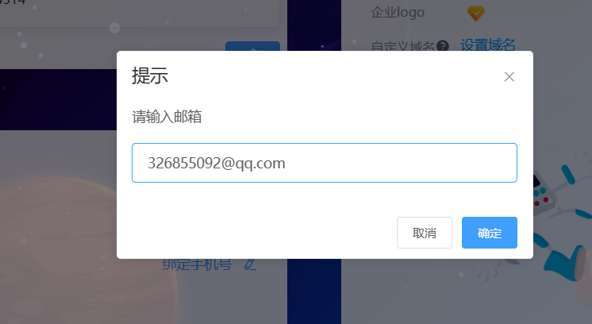

**图49 绑定邮箱效果图（1）**

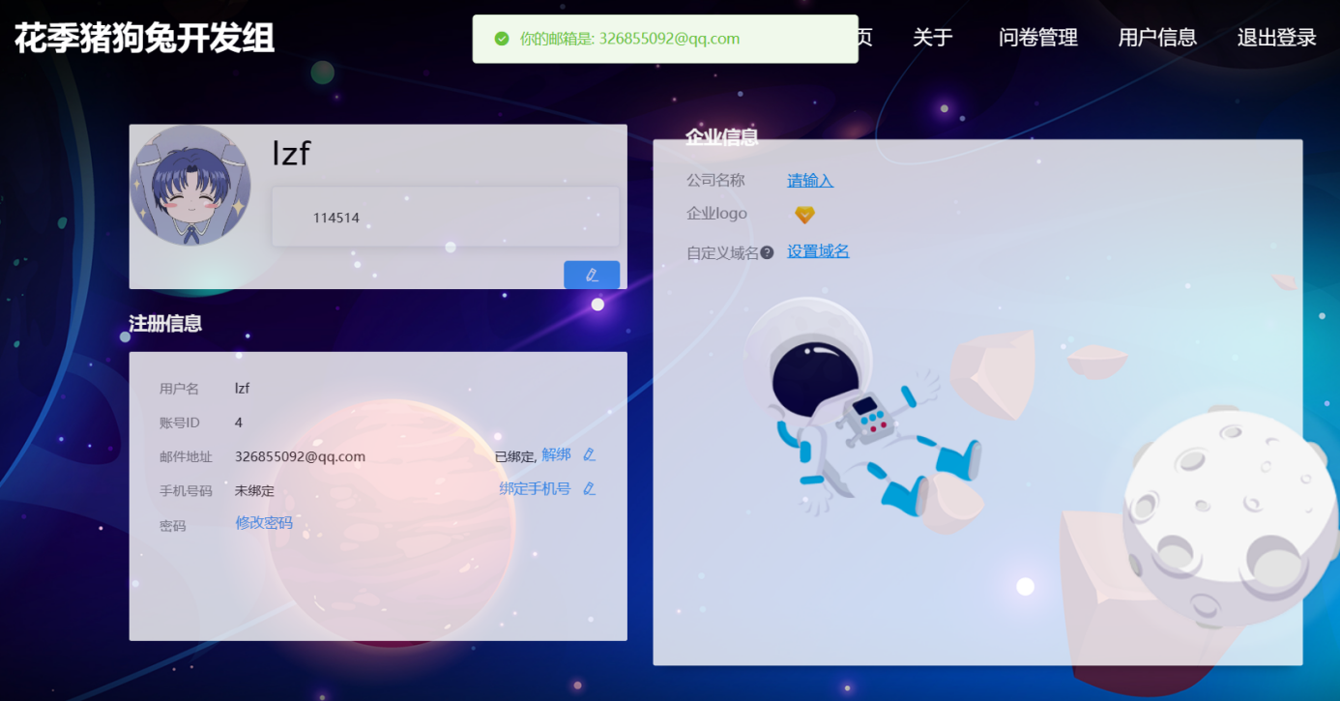

**图50 绑定邮箱效果图（2）**

绑定手机号同理，如图51所示。

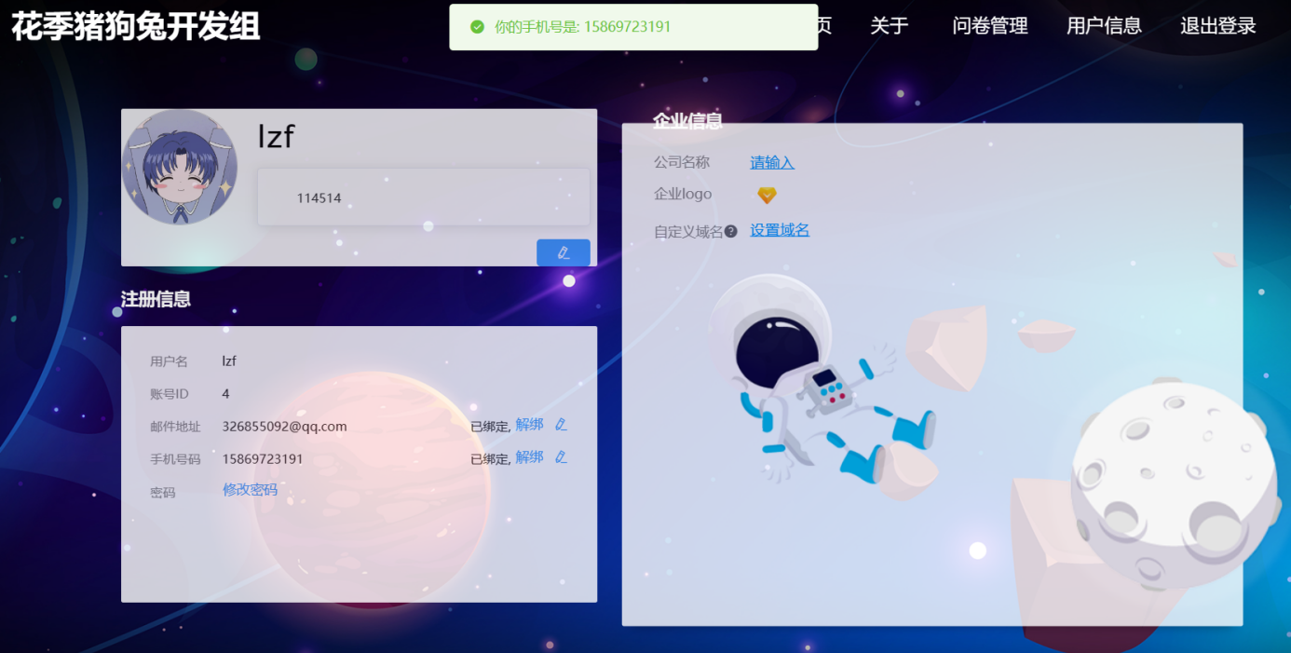

**图51 绑定手机号效果图**

点击修改密码，进行密码的修改，如图52、53、54所示。

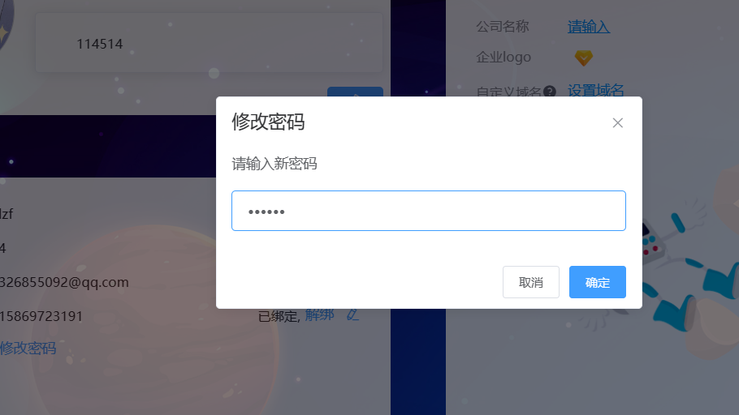

**图52 修改密码界面效果图（1）**

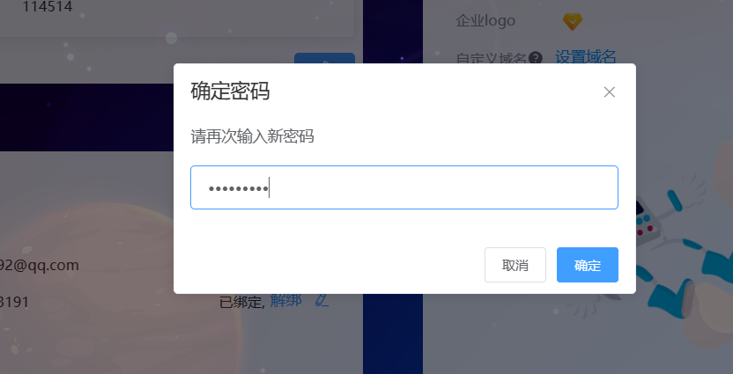

**图53 修改密码界面效果图（2）**

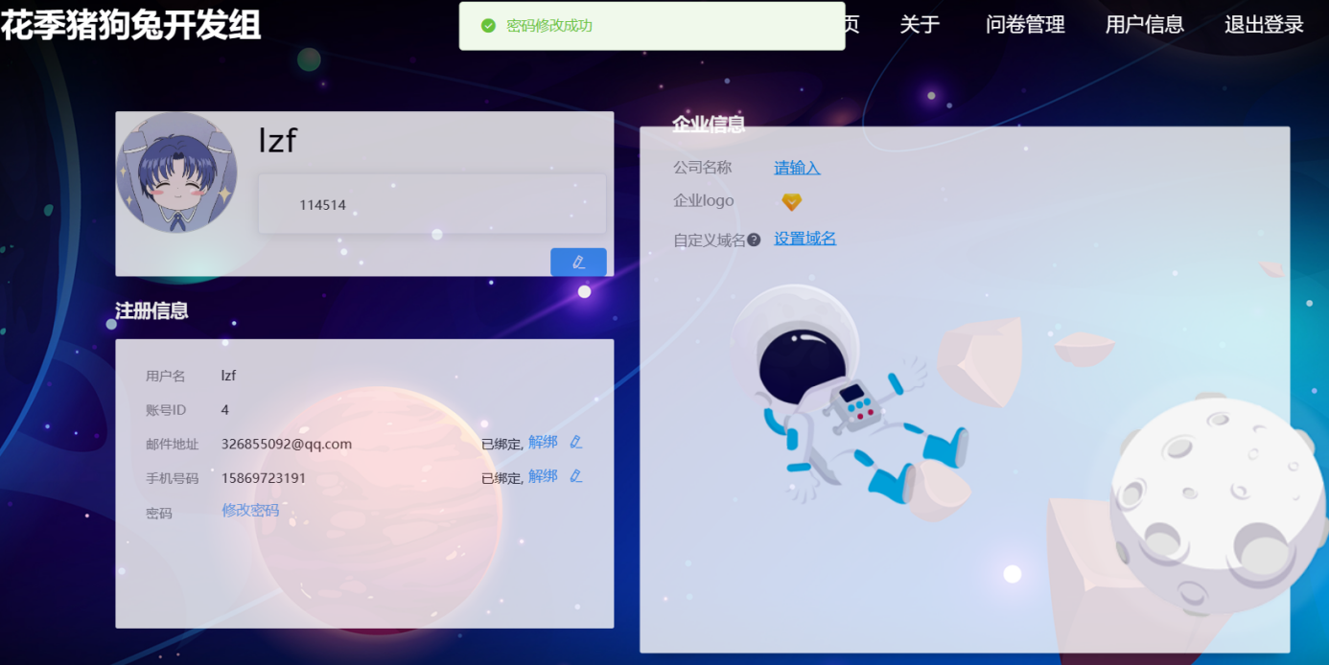

**图54 修改密码界面效果图（3）**

点击企业名称右侧 ‘请输入’，进行企业名称的输入，如图55、56所示。

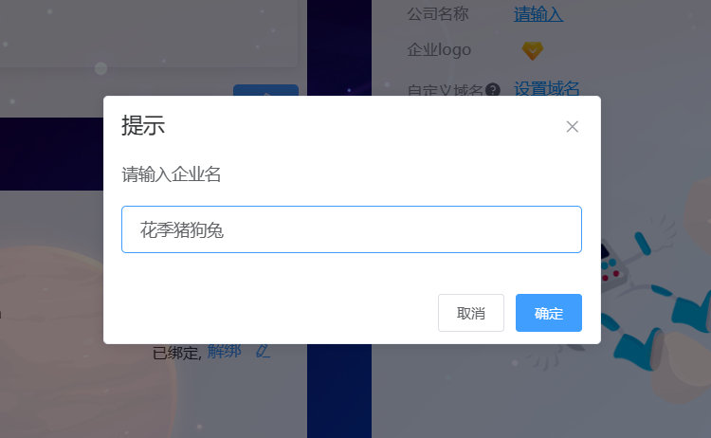

**图55 企业名称编辑效果图（1）**

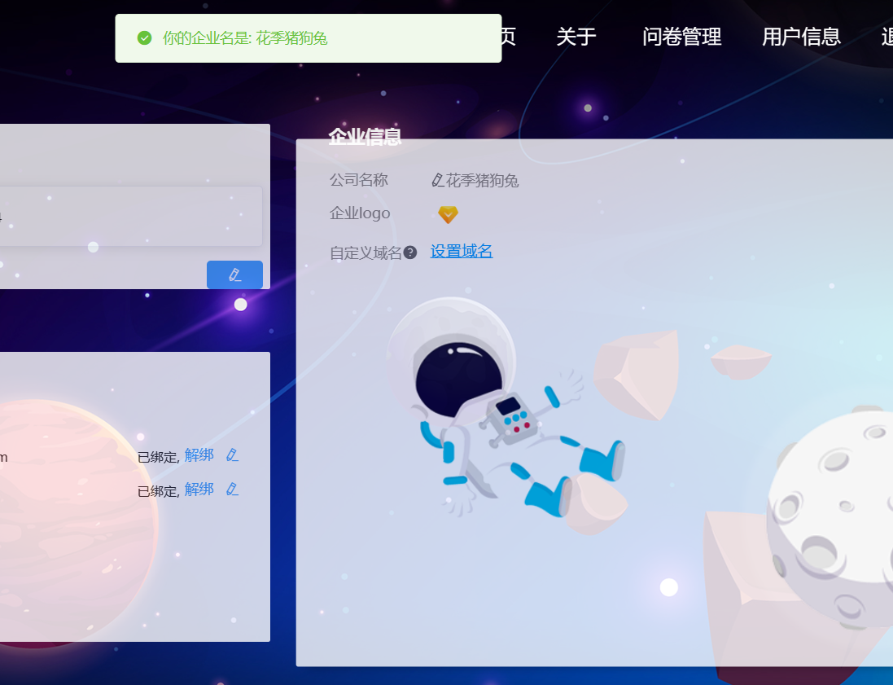

**图56 企业名称编辑效果图（2）**

点击月球图案，跳转到个人博客，如图57、58所示。



**图57 博客跳转效果图（1）**

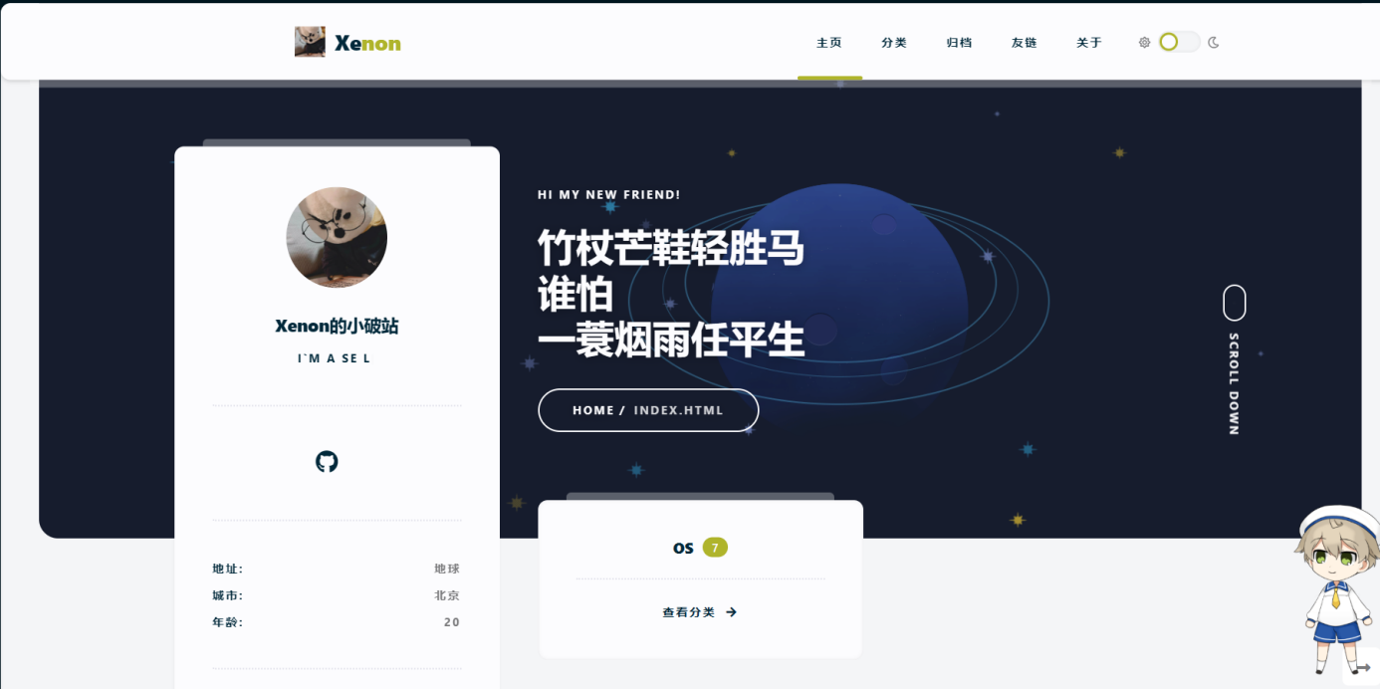

**图58 博客跳转效果图（2）**

### 5.3集成测试

#### 5.3.1集成测试描述

集成测试是我们在单元测试后进行的测试，在单元测试的基础上，我们将所有的功能模块进行合并，最终成为了完整的问卷收集平台。关于集成测试的测试内容，我们主要是对各页面之间的跳转进行了测试，并且确认了页面之间互相传输的参数无误。

#### 5.3.2集成测试结果

在经过测试后各个页面的跳转都已经完美实现，不会出现问题。

### 5.4确认测试

#### 5.4.1确认测试描述

确认测试是在集成测试完成后，通过模拟工作流程来进行的对是否符合甲方要求的测试，我们会通过对从注册到浏览并分享视频之间涉及到的所有事物进行模拟，进而通过页面状态来判断是否符合要求。

#### 5.4.2确认测试结果

由于测试单个页面的申请状态改变和系统测试中对各个页面功能的测试有重合之处，这里为了避免冗余不再进行展示，具体结果和系统功能测试结果中的内容是相同的。系统正确地通过了测试。

### 5.5系统测试

#### 5.5.1系统测试描述

在集成测试的基础上，对“问卷星球”进行系统测试，这里将系统测试分为三个部分：功能测试、性能测试以及其他测试。

对于功能测试，按照“问卷星球”《需求规格说明书》和《软件设计说明书》中的功能模块设计，为系统的各项功能设计了测试方案，其中对于数据要求不高的功能只是给出了测试用例及测试结果，但对于几项对数据要求较高的功能按照等价类划分的方法（黑盒测试）设计了详细的测试用例。每项测试同功能测试一样均记录了测试结果（通过或不通过）、详细的测试步骤、测试人及测试时间。

对于性能测试，按照“问卷星球”的《软件设计说明书》和对系统性能的要求，设计了性能测试的表格。按照这个表格对系统中几项比较重要的性能需求进行了测试。每项测试同功能测试一样均记录了测试结果（通过或不通过）、测试人及测试时间。

对于其他测试，按照一般网站测试要求，从以下方面简要测试：内容测试、界面测试、安全性测试、可移植性测试。每项测试同样通过表格记录了测试内容、测试步骤、测试结果等。

#### 5.5.2系统功能测试结果

这一部分我们详细展示了注册、登录模块的黑盒测试的等价类划分、测试用例、测试结果。其余模块只展示测试结果。

“注册”模块的功能的测试结果如表6所示。

**表6 “注册”模块测试信息表**

|  |  |  |  |
| --- | --- | --- | --- |
| 用例编号 | 101 | 功能名称 | 注册 |
| 功能描述 | 参见“问卷星球”的《需求规格说明书》 | | |
| 测试步骤 | 输入 | 用户注册信息 | |
|  | 输出 | 1. 注册成功 2. 注册失败 | |
| 测试结果 | 通过 | 发现问题 | 无 |
| 测试人 | 张锴睿 | 测试时间 | 2023-06-04 |

“注册”模块功能的等价类划分如表7所示。

**表7 “注册”模块等价类划分表**

|  |  |  |  |  |
| --- | --- | --- | --- | --- |
| 输入条件 | 有效等价类 | 编号 | 无效等价类 | 编号 |
| 用户名 | 用户名合法且不在数据库中存在 | 1 | 用户名不合法 | 3 |
| 用户名已在数据库中存在 | 4 |
| 密码 | 密码合法且两次输入的内容相同 | 2 | 两次输入的密码不同 | 5 |
| 密码不合法 | 6 |

“注册”模块功能的测试用例如表8所示。

**表8 “注册”模块测试用例表**

|  |  |  |  |  |  |
| --- | --- | --- | --- | --- | --- |
| 用例编号 | 输入 | | | 预期输出 | 覆盖范围 |
|  | 用户名 | 密码 | 确认密码 |  |  |
| 1.1 | localhost | ysxb114514 | ysxb114514 | 注册成功 | 1，2 |
| 1.2 | ?!123 | abc1234 | abc1234 | 注册失败 | 3 |
| 1.3 | localhost | abc1234 | abc1234 | 注册失败 | 4 |
| 1.4 | caryz | abc1234 | abcd123 | 注册失败 | 5 |
| 1.5 | caryz | 1234567 | 1234567 | 注册失败 | 6 |

“注册”模块功能的测试结果记录如表9所示。

**表9 “注册”模块测试结果记录表**

|  |  |  |  |  |  |
| --- | --- | --- | --- | --- | --- |
| 用例编号 | 预期结果 | 实际结果 | 测试结果 | 测试人 | 测试时间 |
| 1.1 | 注册成功 | 注册成功 | 通过 | 张锴睿 | 2023-06-04 |
| 1.2 | 注册失败 | 注册失败 | 通过 | 张锴睿 | 2023-06-04 |
| 1.3 | 注册失败 | 注册失败 | 通过 | 张锴睿 | 2023-06-04 |
| 1.4 | 注册失败 | 注册失败 | 通过 | 张锴睿 | 2023-06-04 |
| 1.5 | 注册失败 | 注册失败 | 通过 | 张锴睿 | 2023-06-04 |

“登录”模块的功能的测试结果如表10所示。

**表10 “登录”模块测试信息表**

|  |  |  |  |
| --- | --- | --- | --- |
| 用例编号 | 102 | 功能名称 | 登录 |
| 功能描述 | 参见“问卷星球”的《需求规格说明书》 | | |
| 测试步骤 | 输入 | 用户登录信息 | |
|  | 输出 | 1. 登录成功 2. 登录失败 | |
| 测试结果 | 通过 | 发现问题 | 无 |
| 测试人 | 魏润田 | 测试时间 | 2023-06-04 |

“登录”模块功能的等价类划分如表11所示。

**表11 “登录”模块等价类划分表**

|  |  |  |  |  |
| --- | --- | --- | --- | --- |
| 输入条件 | 有效等价类 | 编号 | 无效等价类 | 编号 |
| 用户名 | 用户名在数据库中存在 | 1 | 用户名在数据库中不存在 | 3 |
| 密码 | 密码输入的内容与用户名对应的内容相同 | 2 | 密码输入的内容与用户名对应的内容不相同 | 4 |

“登录”模块功能的测试用例如表12所示。

**表12 “登录”模块测试用例表**

|  |  |  |  |  |
| --- | --- | --- | --- | --- |
| 用例编号 | 输入 | | 预期输出 | 覆盖范围 |
|  | 用户名 | 密码 |  |  |
| 1.1 | localhost | ysxb114514 | 登录成功 | 1，2 |
| 1.2 | localhast | ysxb114514 | 登录失败 | 3 |
| 1.3 | localhost | abc1234 | 登录失败 | 4 |

“登录”模块功能的测试结果记录如表13所示。

**表13 “登录”模块测试结果记录表**

|  |  |  |  |  |  |
| --- | --- | --- | --- | --- | --- |
| 用例编号 | 预期结果 | 实际结果 | 测试结果 | 测试人 | 测试时间 |
| 1.1 | 登录成功 | 登录成功 | 通过 | 魏润田 | 2023-06-04 |
| 1.2 | 登录失败 | 登录失败 | 通过 | 魏润田 | 2023-06-04 |
| 1.3 | 登录失败 | 登录失败 | 通过 | 魏润田 | 2023-06-04 |

其他模块的测试结果如下：

“填写问卷”模块的功能测试结果如表14所示。

**表14 “填写问卷”模块功能测试表**

|  |  |  |  |
| --- | --- | --- | --- |
| 用例编号 | 201 | 功能名称 | 填写问卷 |
| 功能描述 | 前置条件 | 进入页面 | |
| 后置条件 | 回答区域获取读入 | |
| 活动步骤 | 用户在交互端输入回答 | |
| 测试步骤 | 输入 | 每个问题对应的回答 | |
| 输出 | 无 | |
| 测试结果 | 通过 | 发现问题 | 无 |
| 测试人 | 高嘉轩 | 测试时间 | 2023-06-04 |

“提交问卷”模块的功能测试结果如表15所示。

**表15 “提交问卷”模块功能测试表**

|  |  |  |  |
| --- | --- | --- | --- |
| 用例编号 | 203 | 功能名称 | 提交问卷 |
| 功能描述 | 前置条件 | 完成答题 | |
| 后置条件 | 已经填的答案数据传入收集数据库 | |
| 活动步骤 | 用户在交互端输入提交问卷  答案数据传入数据库  切换到答题结束界面 | |
| 测试步骤 | 输入 | 用户鼠标点击事件 | |
| 输出 | 提交成功或提交失败信息 | |
| 测试结果 | 通过 | 发现问题 | 无 |
| 测试人 | 高嘉轩 | 测试时间 | 2023-06-04 |

“添加题目”模块的功能测试结果如表16所示。

**表16 “添加题目”模块功能测试表**

|  |  |  |  |
| --- | --- | --- | --- |
| 用例编号 | 205 | 功能名称 | 添加题目 |
| 功能描述 | 前置条件 | 用户选择题型 | |
| 后置条件 | 题目添加成功 | |
| 活动步骤 | 用户通过点击添加题目按钮发起添加题目行为  系统弹出选择题型弹窗  用户点击想选择的题型  系统关闭弹窗并将题目添加到题目列表和大纲中 | |
| 测试步骤 | 输入 | 鼠标点击事件 | |
| 输出 | 界面出现新的题目 | |
| 测试结果 | 通过 | 发现问题 | 无 |
| 测试人 | 胡斌 | 测试时间 | 2023-06-04 |

“新建问卷”模块的功能测试结果如表17所示。

**表17 “新建问卷”模块功能测试表**

|  |  |  |  |
| --- | --- | --- | --- |
| 用例编号 | 210 | 功能名称 | 新建问卷 |
| 功能描述 | 前置条件 | 注册用户，已经登录系统，未封禁 | |
| 后置条件 | 在自己问卷管理中新增一个问卷 | |
| 活动步骤 | 用户通过交互界面发起请求  系统检验用户身份，查看前置条件  选择问卷模板  创建问卷 | |
| 测试步骤 | 输入 | 鼠标点击事件 | |
| 输出 | 界面出现新的问卷 | |
| 测试结果 | 通过 | 发现问题 | 无 |
| 测试人 | 胡斌 | 测试时间 | 2023-06-04 |

“导入问卷”模块的功能测试结果如表18所示。

**表18 “导入问卷”模块功能测试表**

|  |  |  |  |
| --- | --- | --- | --- |
| 用例编号 | 211 | 功能名称 | 导入问卷 |
| 功能描述 | 前置条件 | 注册用户，已经登录，未封禁，可识别的json文件，文件数据文件或已有问卷 | |
| 后置条件 | 在自己问卷管理中新增一个问卷 | |
| 活动步骤 | 用户通过交互界面发起请求  系统检验用户身份，查看前置条件  选择并导入已有问卷  创建问卷 | |
| 测试步骤 | 输入 | 输入文件，鼠标点击事件 | |
| 输出 | 导入成功或导入失败相关信息 | |
| 测试结果 | 通过 | 发现问题 | 无 |
| 测试人 | 魏润田 | 测试时间 | 2023-06-04 |

“删除问卷”模块的功能测试结果如表19所示。

**表19 “删除问卷”模块功能测试表**

|  |  |  |  |
| --- | --- | --- | --- |
| 用例编号 | 213 | 功能名称 | 删除问卷 |
| 功能描述 | 前置条件 | 注册用户，已经登录系统，未封禁，已有问卷 | |
| 后置条件 | 数据库中对应文件删除 | |
| 活动步骤 | 弹出：是否确认删除？  点击是，直接删除。 | |
| 测试步骤 | 输入 | 鼠标点击事件 | |
| 输出 | 删除成功信息，界面中问卷撤销 | |
| 测试结果 | 通过 | 发现问题 | 无 |
| 测试人 | 魏润田 | 测试时间 | 2023-06-04 |

“导出问卷”模块的功能测试结果如表20所示。

**表20 “导出问卷”模块功能测试表**

|  |  |  |  |
| --- | --- | --- | --- |
| 用例编号 | 215 | 功能名称 | 导出问卷 |
| 功能描述 | 前置条件 | 注册用户，已经登录系统，未封禁，已有问卷 | |
| 后置条件 | 生成问卷文件 | |
| 活动步骤 | 用户点击导出问卷  选择导出文件类型  读取问卷信息，将数据文件导出 | |
| 测试步骤 | 输入 | 鼠标点击事件 | |
| 输出 | 导出成功或导出失败相关信息 | |
| 测试结果 | 通过 | 发现问题 | 无 |
| 测试人 | 刘兆丰 | 测试时间 | 2023-06-04 |

“分享问卷”模块的功能测试结果如表21所示。

**表21 “分享问卷”模块功能测试表**

|  |  |  |  |
| --- | --- | --- | --- |
| 用例编号 | 217 | 功能名称 | 分享问卷 |
| 功能描述 | 前置条件 | 注册用户，已经登录系统，未封禁，已发布问卷 | |
| 后置条件 | 复制已发布问卷的链接并跳转到分享界面 | |
| 活动步骤 | 用户在交互端点击分享问卷按钮  自动复制已发布问卷的链接并跳转到分享界面  选择分享到的平台 | |
| 测试步骤 | 输入 | 鼠标点击事件 | |
| 输出 | 生成分享的问卷链接 | |
| 测试结果 | 通过 | 发现问题 | 无 |
| 测试人 | 刘兆丰 | 测试时间 | 2023-06-04 |

“生成图示”模块的功能测试结果如表22所示。

**表22 “生成图示”模块功能测试表**

|  |  |  |  |
| --- | --- | --- | --- |
| 用例编号 | 306 | 功能名称 | 生成图示 |
| 功能描述 | 前置条件 | 问卷数据存在 | |
| 后置条件 | 无 | |
| 活动步骤 | 用户点击生成图示按钮  系统以图表形式展示问卷中所有数据 | |
| 测试步骤 | 输入 | 鼠标点击事件 | |
| 输出 | 相关问卷中的数据生成出的图示 | |
| 测试结果 | 通过 | 发现问题 | 无 |
| 测试人 | 张锴睿 | 测试时间 | 2023-06-04 |

“导出数据”模块的功能测试结果如表23所示。

**表23 “导出数据”模块功能测试表**

|  |  |  |  |
| --- | --- | --- | --- |
| 用例编号 | 307 | 功能名称 | 导出数据 |
| 功能描述 | 前置条件 | 无 | |
| 后置条件 | 无 | |
| 活动步骤 | 1.用户导出数据按钮并指定导出形式  2.系统将数据以用户指定导出形式导出 | |
| 测试步骤 | 输入 | 鼠标点击事件 | |
| 输出 | 导出的问卷的相关数据 | |
| 测试结果 | 通过 | 发现问题 | 无 |
| 测试人 | 张锴睿 | 测试时间 | 2023-06-04 |

## 性能测试报告

### 6.1并发性能测试

在几个小组成员的电脑上进行部署之后，每个小组成员对应的用户均可以并发的访问网站，不会造成冲突。

### 6.2页面响应性能测试

这里我们是根据建立的性能需求表来进行的测试，测试结果如表24所示。

**表24 页面相应性能测试结果记录表**

|  |  |  |  |  |  |  |  |
| --- | --- | --- | --- | --- | --- | --- | --- |
| 编号 | 性能需求来源名称 | 使用者 | 功能描述 | 输入 | 响应要求 | 结果 | 测试结果 |
| 1 | 加载网站页面 | 游客，用户，管理员 | 加载平台页面 | 无 | 缓存后1秒以内 | 显示平台的各个页面 | 0.8秒 |
| 2 | 暂存问卷 | 用户，管理员 | 暂时保存编辑的问卷 | 已经编辑的问卷 | 缓存后1秒以内 | 输出暂存问卷提示信息 | 0.5秒 |
| 3 | 上传问卷 | 用户，管理员 | 上传已编辑完成的问卷 | 编辑完成的问卷 | 缓存后1秒以内 | 输出上传问卷提示信息 | 0.5秒 |
| 4 | 暂存答案 | 游客，用户，管理员 | 暂时保存回答问卷的答案 | 已经作答的答案 | 缓存后1秒以内 | 输出暂存答案提示信息 | 0.3秒 |
| 5 | 上传答案 | 游客，用户，管理员 | 上传问卷答案 | 作答完成的答案 | 缓存后1秒以内 | 输出上传答案提示信息 | 0.8秒 |
| 6 | 分析问卷 | 用户，管理员 | 将问卷中已收集到的信息进行分析 | 需要分析的问卷编号 | 缓存后1秒以内 | 输出分析结果 | 1秒 |
| 7 | 登录 | 游客，用户，管理员 | 登录问卷星球 | 用户名以及密码 | 缓存后1秒以内 | 输出登录提示信息 | 0.8秒 |

## 其他结果测试

### 7.1内容测试

在PC端使用不同的方法（如微信链接、各种浏览器）打开页面以及刷新尝试之后，页面的内容展示均没有产生混乱，而是很正常的在原定位置展示信息，页面框架没有问题。

根据前文的功能测试可知，在调用方法后，页面的显示内容也实现了随方法的操作而改变，可以知道代码中对json对象操作后的内容展示也没有问题。

### 7.2用户界面测试

#### 7.2.1内部测试

本网页的设计布局比较简洁。在没有涉及复杂的跳转的基础上，经内部人员测试，已经实现了甲方要求的所有功能。

#### 7.2.2外部测试

在其它同学在我们的指导下进行使用和自主自由使用后，绝大部分同学表示页面让人眼前一亮，美化润物细无声，很有创新性，使用体验较好，并且没有遇到系统的困难和错误，交互起来方便容易。

### 7.3安全性测试

系统应该能够防止恶意或者意外访问、使用、修改等带来的不良影响。

1. 保留需要的日志文件。

2. 对关键数据检查其完整性和合法性。

3. 消除安全漏洞，防止包括 SQL 注入、WEB注入、XSS 攻击等在内的恶意行为。

为了增加安全性，限制程序不同模块之间的通信。

### 7.4可移植性测试

经过小组五人电脑的本地测试与在线测试，本项目在不同的电脑、不同浏览器、不同界面上均可正常展示，并且在PC端的页面适配也能够基本实现。

由于涉及到重复的页面展示这里就不再赘述。

项目已经可以顺利地上传，展示，在本地测试和部署ip的在线测试中都取得了出色的使用效果，相关设计和测试目的都已实现，测试完毕。

## 不符合项列表

全部测试均达到了初期的目标，暂时没有不符合项的出现。

## 系统测试结论

最终测试结论如表25所示。

**表25 最终测试结论记录表**

|  |  |
| --- | --- |
| **测试信息名** | **测试信息内容** |
| 测试项目 | 问卷星球 |
| 测试完成日期 | 2023-06-05 |
| 测试地点 | 主楼研讨室 |
| 测试环境 | 普通家用及学校环境 |
| 测试用具 | 笔记本电脑 |
| 参与测试的人员 | 所有组员以及邀请的部分其它同学 |
| 系统的强项 | 页面设计新颖，交互流畅度高，使用逻辑贴近设计者思维，使用方便，安全性高 |
| 系统的弱项 | 尚未实现初期构想中的管理员功能，不过不影响用户以及游客的整体使用体验。 |
| 不符合项的统计结果 | 暂无 |